2014中级会计专业技术资格考试大纲《财务管理》考试大纲

第一章 总 论
[基本要求]
(一)掌握财务管理的内容
(二)掌握财务管理的目标
(三)掌握财务管理体制
(四)熟悉财务管理的技术、经济、金融和法律环境
(五)了解财务管理的环节
[考试内容]
(二)股东财富最大化
与利润最大化相比，股东财富最大化的主要优点是：
(1)考虑了风险因素。
(2)在一定程度上能避免企业短期行为。
(3)对上市公司而言，股东财富最大化目标比较容易量化，便于考核和奖惩。
以股东财富最大化作为财务管理目标也存在以下缺点：
(1)通常只适用于上市公司，非上市公司难以应用。
(2)股价受众多因素影响，特别是企业外部的因素，有些还可能是非正常因素。
(3)它强调得更多的是股东利益，而对其他相关者的利益重视不够。
(三)企业价值最大化
企业价值最大化要求在保证企业长期稳定发展的基础上使企业总价值达到最大。
以企业价值最大化作为财务管理目标，具有以下优点：
(1)考虑了取得报酬的时间，并用时间价值的原理进行了计量。
(2)考虑了风险与报酬的关系。
(3)将企业长期、稳定的发展和持续的获利能力放在首位，能克服企业在追求利润上的短期行为。
(4)用价值代替价格，避免了过多外界市场因素的干扰，有效地规避了企业的短期行为。
以企业价值最大化作为财务管理目标过于理论化，不易操作。对于非上市公司而言，只有对企业进行专门的评估才能确定其价值，而在评估企业的资产时，由于受评估标准和评估方式的影响，很难做到客观和准确。
(四)相关者利益最大化
以相关者利益最大化作为财务管理目标，具有以下优点：
(1)有利于企业长期稳定发展。
(2)体现了合作共赢的价值理念，有利于实现企业经济效益和社会效益的统一。
(3)这一目标本身是一个多元化、多层次的目标体系，较好地兼顾了各利益主体的利益。
(4)体现了前瞻性和现实性的统一。
(五)各种财务管理目标之间的关系
利润最大化、股东财富最大化、企业价值最大化以及相关者利益最大化等各种财务管理目标，都以股东财富最大化为基础。
二、利益冲突与协调
(一)所有者和经营者利益冲突与协调
经营者和所有者的主要利益冲突是经营者希望在创造财富的同时，能够获取更多的报酬、更多的享受，并避免各种风险；而所有者则希望以较小的代价(支付较少报酬)实现更多的财富。为了协调这一利益冲突，通常可采取以下方式解决：
1．解聘：这是一种通过所有者约束经营者的办法。
2．接收：这是一种通过市场约束经营者的办法。
3．激励：激励通常有两种方式：(1)股票期权；(2)绩效股。
(—)所有者和债权人利益冲突与协调
所有者的目标可能与债权人期望实现的目标发生矛盾。协调所有者与债权人利益冲突的方式有限制性借债、收回借款或停止借款等。
三、企业的社会责任
企业的社会责任是指企业在谋求所有者或股东权益最大化时，所应负有的维护和增进社会利益的义务。
第三节 财务管理环节
一、计划与预算
(一)财务预测
财务预测是根据企业财务活动的历史资料，考虑现实的要求和条件，对企业未来的财务活动作出较为具体的预计和测算的过程。财务预测的方法主要有定性预测和定量预测两类。
(二)财务计划
财务计划是根据企业整体战略目标和规划，结合财务预测的结果，对财务活动进行规划，并以指标形式落实到每一计划期间的过程。确定财务计划指标的方法一般有平衡法、因素法、比例法和定额法等。
(三)财务预算
财务管理中的预算是根据财务战略、财务计划和各种预测信息，确定预算期内各种预算指标的过程。预算的编制方法主要包括固定预算法与弹性预算法，增量预算法与零基预算法，定期预算法和滚动预算法等。
二、决策与控制
(一)财务决策
财务决策是按照财务战略目标的总体要求，利用专门的方法对各种备选方案进行比较和分析，从中选出最佳方案的过程。财务决策的方法主要有经验判断法和定量分析法。
(二)财务控制
财务控制是利用有关信息和特定手段，对企业的财务活动施加影响或调节，以便实现计划所规定的财务目标的过程。财务控制的方法主要有前馈控制、过程控制、反馈控制。
三、分析与考核
(一)财务分析
财务分析是根据企业财务报表等信息资料，采用专门方法，系统分析和评价企业财务状况、经营成果以及未来趋势的过程。财务分析的方法主要有比较分析、比率分析、综合分析。
(二)财务考核
财务考核是将报告期实际完成数与规定的考核指标进行对比，确定有关责任单位和个人是否完成任务的过程。可以用绝对指标、相对指标、完成百分比考核，也可用多种财务指标进行综合评价考核。
此外，企业财务管理的各个环节，都要在遵循企业内部控制规范体系关于全面性、重要性、制衡性、适应性、成本效益五项原则的基础上，合理保证企业经营管理合法合规、资产安全、财务报告及相关信息真实完整，提高经营效率和效果，促进企业实现发展战略五项目标。
第四节 财务管理体制
一、企业财务管理体制的一般模式
(一)集权型财务管理体制
集权型财务管理体制是指企业对各所属单位的所有财务管理决策都进行集中统一，各所属单位没有财务决策权，企业总部财务部门不但参与决策和执行决策，在特定情况下还直接参与各所属单位的执行过程。
(二)分权型财务管理体制
分权型财务管理体制是指企业将财务决策权与管理权完全下放到各所属单位，各所属单位只需对一些决策结果报请企业总部备案即可。
(三)集权与分权相结合型财务管理体制
集权与分权相结合型财务管理体制实质就是集权下的分权，企业对各所属单位在所有重大问题的决策与处理上实行高度集权，各所属单位则对日常经营活动具有较大的自主权。
二、集权与分权的选择
企业的财务特征决定了分权的必然性，而企业的规模效益、风险防范又要求集权。集权和分权各有特点，各有利弊。对集权与分权的选择、分权程度的把握历来是企业管理的一个难点。
三、企业财务管理体制的设计原则
(一)与现代企业制度的要求相适应
(二)明确企业对各所属单位管理中的决策权、执行权与监督权三者分立
(三)明确财务综合管理和分层管理思想
(四)与企业组织体制相适应
四、集权与分权相结合型财务管理体制的一般内容
集权与分权相结合型财务管理体制的核心内容是企业总部应做到制度统一、资金集中、信息集成和人员委派。具体集权内容主要有：集中制度制定权，筹资、融资权，投资权，用资、担保权，固定资产购置权，财务机构设置权，收益分配权；具体分权内容主要有：分散经营自主权，人员管理权，业务定价权，费用开支的审批权。
第五节 财务管理环境
一、技术环境
财务管理的技术环境，是财务管理得以实现的技术手段和技术条件，它决定着财务管理的效率和效果。
二、经济环境
经济环境包括经济体制、经济周期、经济发展水平、宏观经济政策、通货膨胀水平等。
(一)经济体制
经济体制是制约企业财务管理的重要环境因素之一。
(二)经济周期
市场经济条件下，经济运行大体上经历复苏、繁荣、衰退和萧条几个阶段的循环，这种循环叫做经济周期。在经济周期的不同阶段，企业应采用不同的财务管理战略。
(三)经济发展水平
财务管理的发展水平是和经济发展水平密切相关的，经济发展水平越高，财务管理水平也越高。财务管理水平的提高，也有利于经济发展水平的进一步提高。
(四)宏观经济政策
不同的宏观经济政策，对企业财务管理影响不同。金融政策中的货币发行量、信贷规模会影响企业投资的资金来源和投资的预期收益；财税政策会影响企业的资金结构和投资项目的选择等；价格政策会影响资金的投向和投资的回收期及预期收益；会计制度的改革会影响会计要素的确认和计量，进而对企业财务活动的事前预测、决策及事后的评价产生影响等等。
(五)通货膨胀水平
通货膨胀对企业财务活动的影响是多方面的。企业应当采取措施予以防范。在通货膨胀初期，企业应进行投资以避免风险，实现资本保值；应与客户签订长期购货合同，以减少物价上涨造成的损失；应取得长期负债，以保持资本成本的稳定。在通货膨胀持续期，企业应采用比较严格的信用条件，以减少企业债权；应调整财务政策，以防止和减少企业资本流失等等。
三、金融环境
(一)金融机构、金融工具与金融市场
金融机构主要是银行和非银行金融机构。金融工具是融通资金的双方在金融市场上进行资金交易、转让的工具，具体分为基本金融工具和衍生金融工具两大类。
金融市场是指资金供应者和资金需求者双方通过一定的金融工具进行交易而融通资金的场所。
(二)金融市场的分类
金融市场可以按照不同的标准进行分类。如按期限、功能、融资对象、所交易金融工具的属性、地理范围等标准分类。
(三)货币市场
货币市场主要有拆借市场、票据市场、大额定期存单市场和短期债券市场等。
(四)资本市场
资本市场主要包括债券市场、股票市场和融资租赁市场等。
四、法律环境
(—)法律环境的范畴
市场经济是法制经济，企业的经济活动总是在一定法律规范内进行的。法律既约束企业的非法经济行为，也为企业从事各种合法经济活动提供保护。
(二)法律环境对企业财务管理的影响
法律环境对企业的影响是多方面的，影响范围包括企业组织形式、公司治理结构、投融资活动、日常经营、收益分配等。不同种类的法律，分别从不同方面约束企业的经济行为，对企业财务管理产生影响。

第二章 财务管理基础
[基本要求]
(一)掌握货币时间价值的计算
(二)掌握插值法
(三)掌握资本资产定价模型
(四)熟悉证券资产组合的风险与收益
(五)熟悉系统风险、非系统风险以及风险对策
(六)熟悉风险收益率的类型
(七)熟悉风险的衡量
(八)了解成本性态
[考试内容]
第一节 货币时间价值
货币时间价值，是指一定量货币资本在不同时点上的价值量差额，有终值和现值两种。终值又称将来值，是现在一定量的货币折算到未来某一时点所对应的金额，通常记作F。现值，是指未来某一时点上一定量的货币折算到现在所对应的金额，通常记作P。财务估值中一般都按照复利方式计算货币的时间价值。
一、复利的终值和现值
复利终值指一定量的货币，按复利计算的若干期后的本利总和。复利现值是指未来某期的一定量的货币，按复利计算的现在的价值。
二、年金终值和年金现值
年金是指间隔期相等的系列等额收付款。年金包括普通年金(后付年金)、预付年金(先付年金)、递延年金、永续年金等形式。
(一)年金终值
1．普通年金终值。
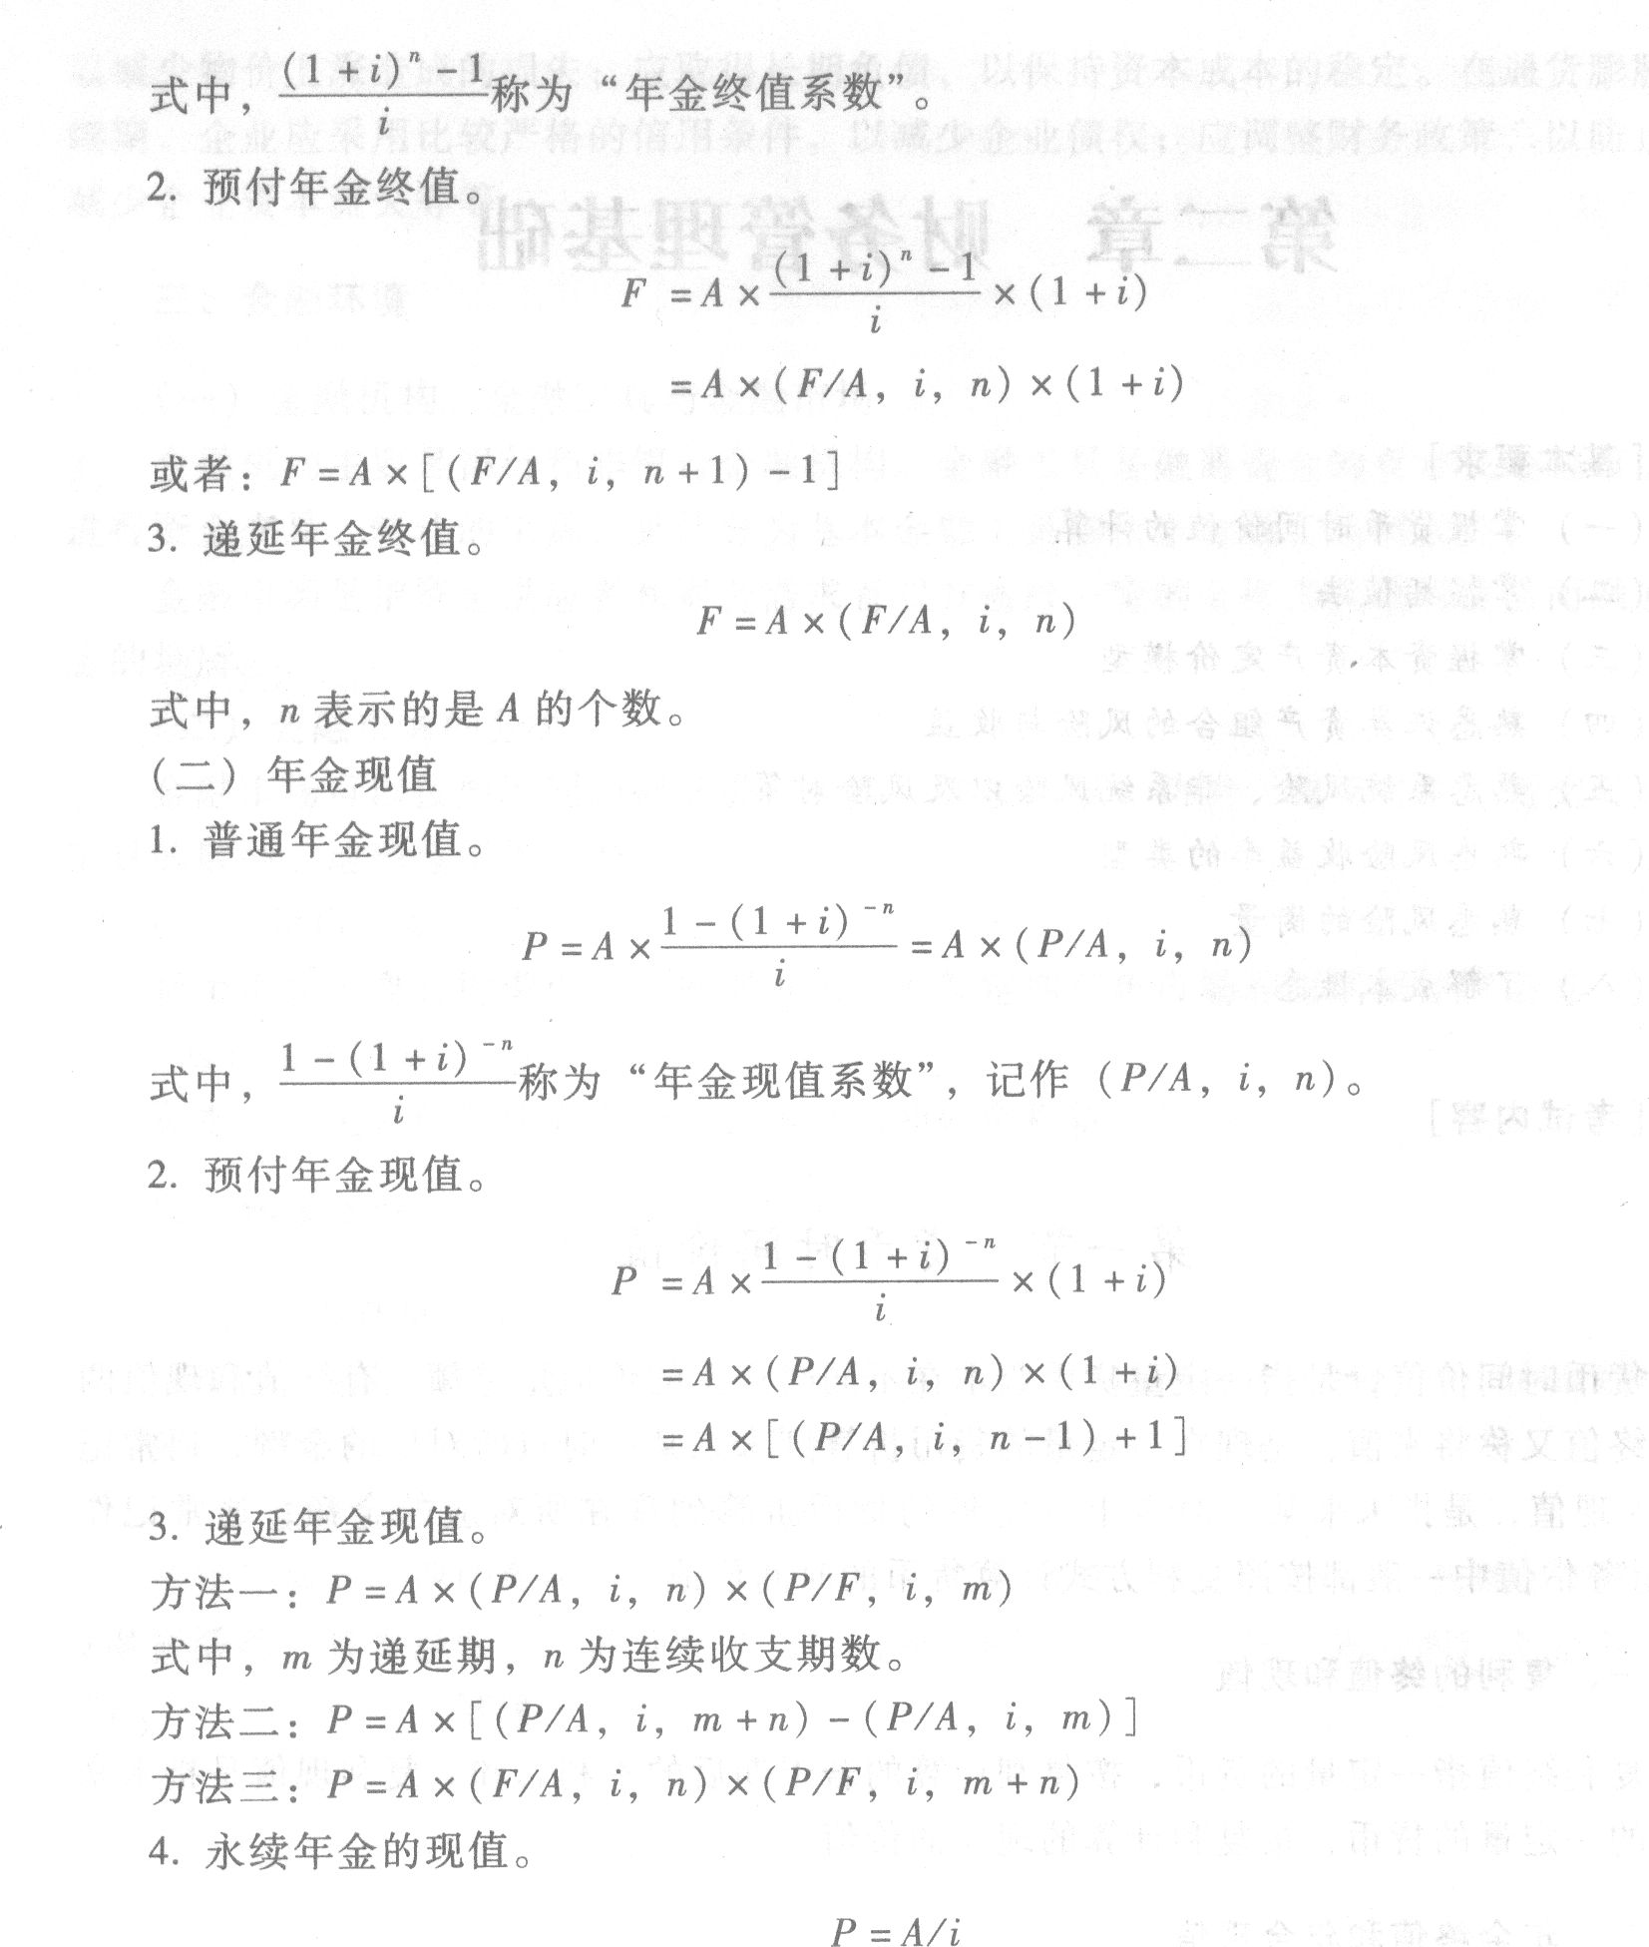
(三)年偿债基金的计算
年偿债基金是指为了在约定的未来某一时点清偿某笔债务或积聚一定数额的资金而必须分次等额形成的存款准备金。
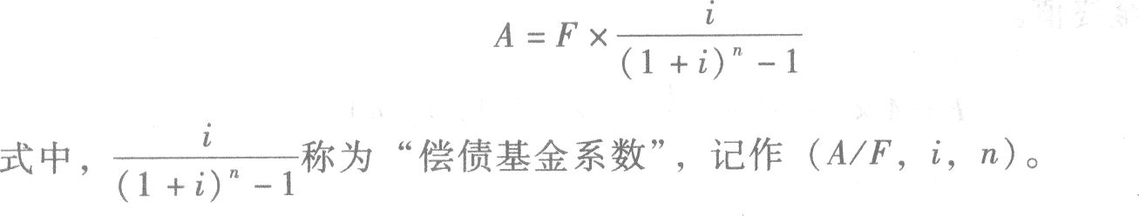
(四)年资本回收额的计算
年资本回收额是指在约定年限内等额回收初始投入资本或清偿所欠债务的金额。

三、利率的计算
(一)插值法
复利计息方式下，已知现值(或者终值)系数，则可以通过插值法计算对应的利率。
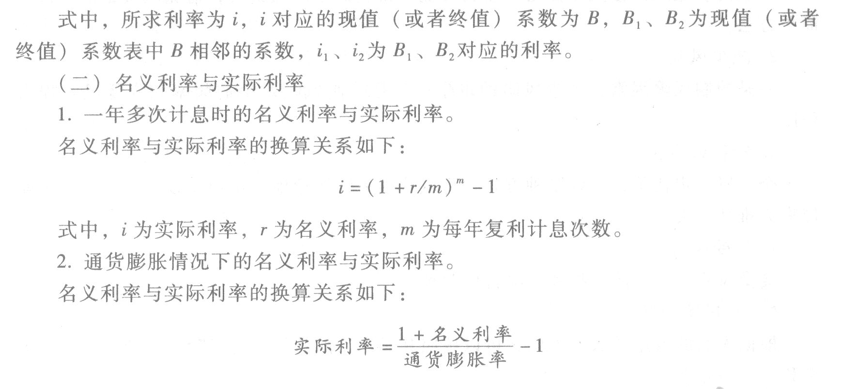
第二节 风险与收益
一、资产的收益与收益率
(一)资产收益的计算
资产的收益是指资产的价值在一定时期的增值。
单期资产的收益率=利息(股息)收益率+资本利得收益率
(二)资产收益率的类型
1．实际收益率。
实际收益率表示已经实现或者确定可以实现的资产收益率。
2．预期收益率。
预期收益率也称为期望收益率，是指在不确定的条件下，预测的某资产未来可能实现的收益率。
3．必要收益率。
必要收益率也称最低必要报酬率或最低要求的收益率，表示投资者对某资产合理要求的最低收益率。必要收益率由两部分构成：(1)无风险收益率；(2)风险收益率。
二、资产的风险及其衡量
(一)风险衡量
风险是指收益的不确定性。
衡量风险的指标主要有收益率的方差、标准差和标准离差率等。
(二)风险对策
1．规避风险。
当风险所造成的损失不能由该项目可能获得利润予以抵销时，避免风险是最可行的简单方法。
2．减少风险。
一是控制风险因素，减少风险的发生；二是控制风险发生的频率和降低风险损害程度。
3．转移风险。
企业以一定代价，采取某种方式，将风险损失转嫁给他人承担，以避免可能给企业带来灾难性损失。
4．接受风险。
接受风险包括风险自担和风险自保两种。
(三)风险偏好
根据人们的效用函数的不同，可以按照其对风险的偏好分为风险回避者、风险追求者和风险中立者。
三、证券资产组合的风险与收益
(一)证券资产组合的预期收益率
证券资产组合的预期收益率是组成证券资产组合的各种资产收益率的加权平均数，其权数为各种资产在组合中的价值比例。
(二)证券资产组合风险及其衡量
1．证券资产组合的风险分散功能。
两项证券资产组合的收益率的方差满足以下关系式：
2．非系统性风险。
非系统风险又被称为公司风险或可分散风险，是可以通过证券资产组合而分散掉的风险。它是特定企业或特定行业所特有的，与政治、经济和其他影响所有资产的市场因素无关。
3．系统风险及其衡量。
系统风险又被称为市场风险或不可分散风险，是影响所有资产的、不能通过风险分散而消除的风险。
(1)单项资产的系统风险系数(β系数)。
单项资产的β系数是指可以反映单项资产收益率与市场平均收益率之间变动关系的一个量化指标，它表示单项资产收益率的变动受市场平均收益率变动的影响程度。
(2)市场组合。
市场组合是指由市场上所有资产组成的组合。它的收益率就是市场平均收益率，市场组合的风险就是市场风险或系统风险。
(3)证券资产组合的系统风险系数。
证券资产组合的β系数是所有单项资产β系数的加权平均数，权数为各种资产在证券资产组合中所占的价值比例。
四、资本资产定价模型
(一)资本资产定价模型的基本原理
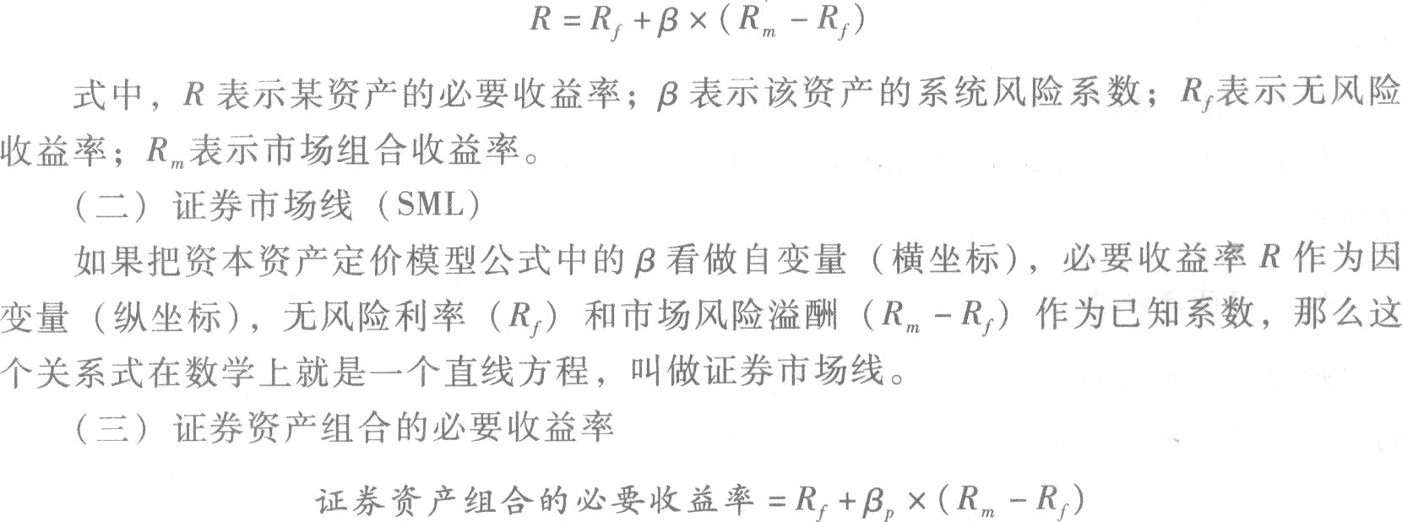 (四)资本资产定价模型的有效性和局限性
资本资产定价模型和证券市场线最大的贡献在于它提供了对风险和收益之间的一种实质性的表述，CAPM和SML首次将“高收益伴随着高风险”这样一种直观认识，用这样简单的关系式表达出来。不过CAPM仍存在着一些明显的局限。
第三节 成本性态
成本性态，又称成本习性，是指成本的变动与业务量之间的依存关系。按照成本性态，通常可以把成本区分为固定成本、变动成本和混合成本三类。
一、固定成本
固定成本是指其总额在一定时期及一定业务量范围内，不直接受业务量变动的影响而保持固定不变的成本。固定成本按其支出额是否可以在一定期间内改变而分为约束性固定成本和酌量性固定成本。
二、变动成本
变动成本是指在特定的业务量范围内，其总额会随业务量的变动而成正比例变动的成本。变动成本可以区分为两大类：技术性变动成本和酌量性变动成本。
三、混合成本
(一)混合成本的基本特征
混合成本就是“混合”了固定成本和变动成本两种不同性质的成本。一方面，它们要随业务量的变化而变化；另一方面，它们的变化又不能与业务量的变化保持纯粹的正比例关系。
(二)混合成本的分类
混合成本可进一步将其细分为半变动成本、半固定成本、延期变动成本和曲线成本。
(三)混合成本的分解
(1)高低点法；(2)回归分析法；(3)账户分析法；(4)技术测定法；(5)合同确认法。
四、总成本模型
将混合成本按照一定的方法区分为固定成本和变动成本之后，根据成本性态，企业的总成本公式就可以表示为：
总成本=固定成本总额+变动成本总额
=固定成本总额+单位变动成本×业务量
第三章 预算管理
[基本要求]
(一)掌握各种业务预算和财务预算的编制
(二)熟悉预算编制的各种方法
(三)熟悉预算的执行与考核
(四)了解预算的特征、作用、预算体系
[考试内容]
第一节 预算管理的主要内容
一、预算的特征与作用
(一)预算的特征
首先，预算与企业的战略或目标保持一致。其次，预算是数量化的并且具有可执行性，这是预算最主要的特征。
(二)预算的作用
预算通过引导和控制经济活动使企业经营达到预期目标；预算可以实现企业内部各个部门之间的协调；预算可以作为业绩考核的标准。
二、预算的分类
根据预算内容不同，可以分为业务预算(即经营预算)、专门决策预算、财务预算；从预算指标覆盖的时间长短划分，企业预算分为长期预算和短期预算。
三、预算体系
一般将由业务预算、专门决策预算和财务预算组成的预算体系，称为全面预算体系。
四、预算工作的组织
预算工作的组织包括决策层、管理层、执行层和考核层。企业董事会或类似机构应当对企业预算的管理工作负总责；预算委员会或财务管理部门主要拟订预算的目标、政策，制定预算管理的具体措施和办法，审议、平衡预算方案，组织下达预算，协调解决 预算编制和执行中的问题，组织审计、考核预算的执行情况，督促企业完成预算目标：企业财务管理部门具体负责企业预算的跟踪管理，监督预算的执行情况，分析预算与实际执行的差异及原因，提出改进管理的意见与建议；企业内部生产、投资、物资、人力资源、市场营销等职能部门具体负责本部门业务涉及的预算编制、执行、分析等工作，并配合预算委员会或财务管理部门做好企业总预算的综合平衡、协调、分析、控制与考核等工作；企业所属基层单位是企业预算的基本执行单位。
第二节 预算的编制方法与程序
一、预算的编制方法
(一)增量预算法与零基预算法
按其出发点的特征不同，编制预算的方法可分为增量预算法和零基预算法两大类。
增量预算法是指以基期成本费用水平为基础，结合预算期业务量水平及有关降低成本的措施，通过调整有关费用项目而编制预算的方法。增量预算法以过去的费用发生水平为基础，主张无须在预算内容上作较大的调整。
零基预算法不考虑以往会计期间所发生的费用项目或费用数额，而是一切以零为出发点，从实际需要逐项审议预算期内各项费用的内容及开支标准是否合理，在综合平衡的基础上编制费用预算。
(二)固定预算法与弹性预算法
编制预算的方法按其业务量基础的数量特征不同，可分为固定预算法和弹性预算法。
固定预算法是指在编制预算时，只根据预算期内正常、可实现的某一固定的业务量水平作为唯一基础来编制预算的方法。
弹性预算法是在成本性态分析的基础上，依据业务量、成本和利润之间的联动关系，按照预算期内可能的一系列业务量水平编制系列预算的方法。
(三)定期预算法与滚动预算法
编制预算的方法按其预算期的时间特征不同，分为定期预算法和滚动预算法两大类。
定期预算法是指在编制预算时，以不变的会计期间作为预算期的一种编制预算的方法。
滚动预算法是指在编制预算时，将预算期与会计期间脱离开，随着预算的执行不断地补充预算，逐期向后滚动，使预算期始终保持为一个固定长度的一种预算方法。
二、预算的编制程序
企业编制预算，一般应按照“上下结合、分级编制、逐级汇总”的程序进行。
(一)下达目标
企业董事会或经理办公会根据企业发展战略和预算期经济形势的初步预测，在决策 的基础上，提出下一年度企业预算目标，并确定预算编制的政策，由预算委员会下达各预算执行单位。
(二)编制上报
各预算执行单位按照企业预算委员会下达的预算目标和政策，结合自身特点以及预测的执行条件，提出详细的本单位预算方案，上报企业财务管理部门。
(三)审查平衡
企业财务管理部门对各预算执行单位上报的财务预算方案进行审查、汇总，提出综合平衡的建议。
(四)审议批准
企业预算委员会应当责成有关预算执行单位进一步修订、调整。在讨论、调整的基础上，企业财务管理部门正式编制企业年度预算草案，提交董事会或经理办公会审议
批准。
(五)下达执行
企业财务管理部门对董事会或经理办公会审议批准的年度总预算，一般在次年3月底以前，分解成一系列的指标体系，由预算委员会逐级下达各预算执行单位执行。
第三节 预算编制
一、业务预算的编制
(一)销售预算
销售预算是指在销售预测的基础上编制的，用于规划预算期销售活动的一种业务预算。销售预算是整个预算的编制起点。
(二)生产预算
生产预算是为规划预算期生产规模而编制的一种业务预算，它是在销售预算的基础上编制的，并可以作为编制直接材料预算和产品成本预算的依据。
(三)直接材料预算
直接材料预算是为了规划预算期直接材料采购金额的一种业务预算。直接材料预算以生产预算为基础编制，同时要考虑原材料存货水平。
(四)直接人工预算
直接人工预算是一种既反映预算期内人工工时消耗水平，又规划人工成本开支的业务预算。
(五)制造费用预算
制造费用预算通常分为变动制造费用预算和固定制造费用预算两部分。变动制造费用预算以生产预算为基础来编制。固定制造费用，需要逐项进行预计。
(六)产品成本预算
产品成本预算，是销售预算、生产预算、直接材料预算、直接人工预算、制造费用预算的汇总。其主要内容是产品的单位成本和总成本。
(七)销售及管理费用预算
销售费用预算，是指为了实现销售预算所需支付的费用预算，以销售预算为基础编制。管理费用一般是以过去的实际开支为基础，按预算期的可预见变化来调整。
二、专门决策预算的编制
专门决策预算通常是指与项目投资决策相关的专门预算，它往往涉及长期建设项目的资金投放与筹集，并经常跨越多个年度。编制专门决策预算的依据是项目财务可行性分析资料以及企业筹资决策资料。
三、财务预算的编制
(一)现金预算
现金预算是以业务预算和专门决策预算为依据编制的，专门反映预算期内预计现金收入与现金支出，以及为满足理想现金余额而进行筹资或归还借款等的预算。
(二)预计利润表
预计利润表用来综合反映企业在计划期的预计经营成果，是企业最主要的财务预算表之一。编制预计利润表的依据是各业务预算、专门决策预算和现金预算。
(三)预计资产负债表
预计资产负债表用来反映企业在计划期末预计的财务状况。它的编制需以计划期开始日的资产负债表为基础，然后根据计划期间各项预算的有关资料作必要的调整。
第四节 预算的执行与考核
一、预算的执行
企业预算一经批复下达，各预算执行单位就必须认真组织实施，将预算指标层层分解，从横向到纵向落实到内部各部门、各单位、各环节和各岗位，形成全方位的预算执行责任体系。
企业应当将预算作为预算期内组织、协调各项经营活动的基本依据，将年度预算细分为月份和季度预算，以分期预算控制确保年度预算目标的实现。
企业应当强化现金流量的预算管理，严格执行销售、生产和成本费用预算，努力完成利润指标，建立预算报告制度，要求各预算执行单位定期报告预算的执行情况，利用财务报表监控预算的执行情况，及时向预算执行单位、企业财务预算委员会以至董事会或经理办公会提供财务预算的执行进度、执行差异及其对企业预算目标的影响等财务信息，促进企业完成预算目标。
二、预算的调整
企业正式下达执行的预算，一般不予调整。预算执行单位在执行中由于市场环境、经营条件、政策法规等发生重大变化，致使预算的编制基础不成立，或者将导致预算执行结果产生重大偏差的，可以调整预算。
企业应当建立内部的弹性预算机制，企业调整预算，应当由预算执行单位逐级向企业财务预算委员会提出书面报告，企业财务管理部门应当对预算执行单位的预算调整报告进行审核分析，集中编制企业年度预算调整方案，提交预算委员会以至企业董事会或经理办公会审议批准，然后下达执行。
三、预算的分析与考核
企业应当建立预算分析制度，由预算委员会定期召开财务预算执行分析会议，全面掌握预算的执行情况，研究、解决预算执行中存在的问题，纠正预算的执行偏差。
开展预算执行分析，企业管理部门及各预算执行单位应当充分收集有关财务、业务、市场、技术、政策、法律等方面的有关信息资料，根据不同情况分别采用比率分析、比较分析、因素分析、平衡分析等方法，针对预算的执行偏差，企业财务管理部门及各预算执行单位应当充分、客观地分析产生的原因，提出相应的解决措施或建议，提交董事会或经理办公会研究决定。
企业预算委员会应当定期组织预算审计，纠正预算执行中存在的问题，充分发挥内部审计的监督作用，维护预算管理的严肃性。预算审计可以采用全面审计或者抽样审计。
预算年度终了，预算委员会应当向董事会或者经理办公会报告预算执行情况，并依据预算完成情况和预算审计情况对预算执行单位进行考核。应当结合年度内部经济责任制进行考核，与预算执行单位负责人的奖惩挂钩，并作为企业内部人力资源管理的参考。

第四章 筹资管理(上)
[基本要求]
(一)掌握银行借款、发行债券和融资租赁等债务筹资方式
(二)掌握吸收直接投资、发行股票和利用留存收益等股权筹资方式
(三)掌握企业筹资管理的内容和原则
(四)了解企业筹资的动机、分类
(五)了解企业资本金制度
[考试内容]
第一节 筹资管理的主要内容
企业筹资，是指企业为了满足经营活动、投资活动、资本结构管理和其他需要，运用一定的筹资方式，通过一定的筹资渠道，筹措和获取所需资金的一种财务行为。
一、企业筹资的动机
企业筹资最基本的目的，是为企业的经营活动提供资金保障。归纳起来表现为四类筹资动机：创立性筹资动机、支付性筹资动机、扩张性筹资动机和调整性筹资动机。
(一)创立性筹资动机
创立性筹资动机，是指企业设立时，为取得资本金并形成开展经营活动的基本条件而产生的筹资动机。
(二)支付性筹资动机
支付性筹资动机，是指为了满足经营业务活动的正常波动所形成的支付需要而产生的筹资动机。
(三)扩张性筹资动机
扩张性筹资动机，是指企业因扩大经营规模或对外投资需要而产生的筹资动机。处于成长期的企业，往往会产生扩张性的筹资动机。
(四)调整性筹资动机
调整性筹资动机，是指企业因调整资本结构而产生的筹资动机。企业产生调整性筹资动机的具体原因，大致有二：一是优化资本结构，合理利用财务杠杆效应。二是偿还到期债务，债务结构内部调整。
二、筹资管理的内容
筹资管理要求解决企业为什么要筹资、需要筹集多少资金、从什么渠道以什么方式筹集，以及如何协调财务风险和资本成本，合理安排资本结构等问题。
(—)科学预计资金需要量
企业创立时，要按照规划的生产经营规模，核定长期资本需要量和流动资金需要量；企业正常营运时，要根据年度经营计划和资金周转水平，核定维持营业活动的日常资金需求量；企业扩张发展时，要根据生产经营扩张规模或对外投资对大额资金的需求，安排专项的资金。
(二)合理安排筹资渠道、选择筹资方式
一般来说，企业最基本的筹资渠道是直接筹资和间接筹资。直接筹资，是企业直接从社会取得资金；间接筹资，是企业通过银行等金融机构从社会取得资金。
内部筹资主要依靠企业的利润留存积累。外部筹资主要有两种方式：股权筹资和债务筹资。
(三)降低资本成本、控制财务风险
资本成本是企业筹集和使用资金所付出的代价，包括资金筹集费用和使用费用。
一般来说，债务资金比股权资金的资本成本要低。即使同是债务资金，由于借款、债券和租赁的性质不同，其资本成本也有差异。企业在筹资管理中，要合理利用资本成本较低的资金，努力降低企业的资本成本率。
财务风险，是企业无法如期足额地偿付到期债务的本金和利息的风险。企业筹集资金在降低资本成本的同时，要充分考虑财务风险。
三、筹资方式
筹资方式，是指企业筹集资金所采取的具体形式，一般来说，企业最基本的筹资方式有两种：股权筹资和债权筹资。股权筹资形成企业的股权资金，通过吸收直接投资、公开发行股票等方式取得；债权筹资形成企业的债务资金，通过向银行借款、发行公司债券、利用商业信用等方式取得。至于发行可转换债券等筹集资金的方式，属于兼有股权筹资和债权筹资性质的混合筹资方式。
(一)吸收直接投资
吸收直接投资，是指企业以投资合同、协议等形式定向地吸收国家、法人单位、自然人等投资主体资金。
(二)发行股票
只有股份有限公司才能发行股票。
(三)发行债券
按我国《公司法》、《证券法》等法律法规规定，只有股份有限公司、国有独资公司、由两个以上的国有企业或者两个以上的国有投资主体投资设立的有限责任公司，才有资格发行公司债券。
(四)向金融机构借款
向金融机构借款，是指企业根据借款合同从银行或非银行金融机构取得资金。
(五)融资租赁
融资租赁，是指企业与租赁公司签订租赁合同，从租赁公司取得租赁物资产，通过对租赁物的占有、使用取得资金。
(六)商业信用
商业信用，是指企业之间在商品或劳务交易中，由于延期付款或延期交货所形成的借贷信用关系。商业信用是由于业务供销活动而形成的，它是企业短期资金的一种重要的和经常性的来源。
(七)留存收益
留存收益包括盈余公积和未分配利润。利用留存收益，是企业将当年利润转化为股东对企业追加投资的过程。
四、筹资的分类
(—)股权筹资、债务筹资及混合筹资
按企业所取得资金的权益特性不同，企业筹资分为股权筹资、债务筹资及混合筹资三类。混合筹资，兼具股权与债权筹资性质。我国上市公司目前最常见的混合筹资方式是发行可转换债券和发行认股权证。
(二)直接筹资与间接筹资
按是否借助于金融机构为媒介来获取社会资金，企业筹资分为直接筹资和间接筹资两种类型。
直接筹资不需要通过金融机构来筹措资金，是企业直接从社会取得资金的方式。
间接筹资，是企业借助于银行和非银行金融机构而筹集资金。
(三)内部筹资与外部筹资
按资金的来源范围不同，企业筹资分为内部筹资和外部筹资两种类型。
内部筹资是指企业通过利润留存而形成的筹资来源。
外部筹资是指企业向外部筹措资金而形成的筹资来源。
(四)长期筹资与短期筹资
按所筹集资金的使用期限是否超过1年，企业筹资分为长期筹资和短期筹资两种类型。
五、筹资管理的原则
(—)筹措合法
企业的筹资行为和筹资活动必须遵循国家的相关法律法规，依法履行法律法规和投资合同约定的责任，合法合规筹资，依法披露信息，维护各方的合法权益。
(二)规模适当
企业要根据生产经营及其发展的需要，合理预测资金的需要量。筹资规模与资金需要量应当匹配一致。
(三)取得及时
企业筹集资金，要根据资金需求的具体情况，合理安排资金的筹集到位时间，使筹资与用资在时间上相衔接。
(四)来源经济
企业应当在考虑筹资难易程度的基础上，针对不同来源资金的成本，认真选择筹资渠道，并选择经济、可行的筹资方式，力求降低筹资成本。
(五)结构合理
企业筹资要综合考虑股权资金与债务资金的关系、长期资金与短期资金的关系、内部筹资与外部筹资的关系，合理安排资本结构，保持适当偿债能力，防范企业财务危机。
第二节 债务筹资
银行借款、发行债券和融资租赁，是债务筹资的三种基本形式。
一、银行借款
银行借款是指企业向银行或其他非银行金融机构借入的、需要还本付息的款项。
(—)银行借款的种类
按提供贷款的机构，分为政策性银行贷款、商业银行贷款和其他金融机构贷款；按机构对贷款有无担保要求，分为信用贷款和担保贷款；按企业取得贷款的用途，分为基本建设贷款、专项贷款和流动资金贷款。
(二)银行借款的程序
银行借款的程序包括：提出申请，银行审批，签订合同，取得借款。
(三)长期借款的保护性条款
长期借款的保护性条款一般有以下三类：(1)例行性保护条款；(2)一般性保护条款；(3)特殊性保护条款。
(四)银行借款的筹资特点
(1)筹资速度快；(2)资本成本较低；(3)筹资弹性较大；(4)限制条款多；(5)筹资数额有限。
二、发行公司债券
公司债券又称企业债券，是企业依照法定程序发行的、约定在一定期限内还本付息的有价证券。
(—)发行债券的条件
在我国，根据《公司法》的规定，股份有限公司、国有独资公司和由两个以上的国有公司或者两个以上的国有投资主体投资设立的有限责任公司，具有发行债券的资格。
(二)公司债券的种类
按是否记名，分为记名债券和无记名债券；按是否能够转换成公司股权，分为可转换债券与不可转换债券；按有无特定财产担保，分为担保债券和信用债券。
(三)公司债券发行的程序
公司债券发行的程序包括：作出发债决议、提出发债申请、公告募集办法、委托证券经营机构发售、交付债券、收缴债券款。
(四)债券的偿还
债券偿还按其实际发生时间与规定的到期日之间的关系。分为提前偿还与到期偿还，后者又包括分批偿还和一次偿还。
(五)发行公司债券的筹资特点
(1)一次筹资数额大；(2)募集资金的使用限制条件少；(3)资本成本负担较高；(4)有利于提高公司的社会声誉。
三、融资租赁
租赁，是指通过签订资产出让合同的方式，使用资产的一方(承租方)通过支付租金，向出让资产的一方(出租方)取得资产使用权的一种交易行为。在这项交易中，承租方通过得到所需资产的使用权，完成了筹集资金的行为。
(—)租赁的基本特征
所有权与使用权相分离；融资与融物相结合；租金分期支付。
(二)租赁的分类
租赁分为融资租赁和经营租赁。
经营租赁，又称服务性租赁，是由租赁公司向承租单位在短期内提供设备，并提供维修、保养、人员培训等服务。
融资租赁是由租赁公司按承租单位要求出资购买设备，在较长的合同期内提供给承租单位使用的融资信用业务，它是以融通资金为主要目的的租赁。
(三)融资租赁的基本程序与形式
1．融资租赁的基本程序。
(1)选择租赁公司，提出委托申请； (2)签订购货协议； (3)签订租赁合同；(4)交货验收；(5)定期交付租金；(6)合同期满处理设备。
2．融资租赁的基本形式。
(1)直接租赁；(2)售后回租；(3)杠杆租赁。
(四)融资租赁的租金计算
融资租赁每期租金的多少，取决于以下几项因素： (1)设备原价及预计残值。(2)利息。(3)租赁手续费。
(五)融资租赁的筹资特点
(1)无须大量资金就能迅速获得资产；(2)财务风险小，财务优势明显；(3)筹资的限制条件较少；(4)能延长资金融通的期限；(5)资本成本负担较高。
四、债务筹资的优缺点
(—)债务筹资的优点
1．筹资速度较快。
2．筹资弹性大。
3．资本成本负担较轻。
4．可以利用财务杠杆。
5．稳定公司的控制权。
(二)债务筹资的缺点
1．不能形成企业稳定的资本基础。
2．增加企业的财务风险。
3．筹资数额有限。
第三节 股权筹资
吸收直接投资、发行股票和利用留存收益，是股权筹资的三种基本形式。
一、吸收直接投资
吸收直接投资，是指企业直接吸收国家、法人、个人和外商投入资金的一种筹资方式。采用吸收直接投资的企业，资本不分为等额股份、无须公开发行股票。吸收直接投资的实际出资额中，注册资本部分，形成实收资本；超过注册资本的部分，属于资本溢价，形成资本公积。
(—)吸收直接投资的种类
(1)吸收国家投资；(2)吸收法人投资； (3)合资经营； (4)吸收社会公众投资。
(二)吸收直接投资的出资方式
(1)以货币资产出资；(2)以实物资产出资；(3)以土地使用权出资；(4)以工业产权出资；(5)以特定债权出资。
(三)吸收直接投资的程序
(1)确定筹资数量；(2)寻找投资单位；(3)协商和签署投资协议；(4)取得所筹集的资金。
(四)吸收直接投资的筹资特点
(1)能够尽快形成生产能力； (2)容易进行信息沟通； (3)资本成本较高； (4)公司控制权集中，不利于公司治理；(5)不易进行产权交易。
二、发行股票
股票是股份有限公司为筹措股权资本而发行的有价证券，是公司签发的证明股东持有公司股份的凭证。股票作为一种所有权凭证，代表着对发行公司净资产的所有权。
(—)股票的特征与分类
1．股票的特点。
(1)永久性；(2)流通性；(3)风险性；(4)参与性。
2．股东的权利。
(1)公司管理权；(2)收益分享权；(3)股份转让权；(4)优先认股权；(5)剩余财产要求权。
3．股票的种类。
按股东权利和义务，分为普通股股票和优先股股票；按票面是否无记名，分为记名股票和无记名股票；按发行对象和上市地点，分为A股、B股、H股、N股和S股等。
(二)股份有限公司的设立、股票发行与上市
1．股份有限公司的设立。
设立股份有限公司，应当有2人以上200人以下为发起人，其中须有半数以上的发起人在中国境内有住所。股份有限公司的设立，可以采取发起设立或者募集设立的方式。
2．股份有限公司首次发行股票的一般程序。
(1)发起人认足股份、交付股资；(2)提出公开募集股份的申请；(3)公告招股说明书，签订承销协议；(4)招认股份，缴纳股款；(5)召开创立大会，选举董事会、监事会；(6)办理公司设立登记，交割股票。
3．股票的发行方式。
(1)公开间接发行；(2)非公开直接发行。
4．股票的上市交易。
(1)股票上市的目的；(2)股票上市的条件。
5．股票上市的暂停、终止与特别处理。
当上市公司出现经营情况恶化、存在重大违法违规行为或其他原因导致不符合上市条件时，就可能被暂停或终止上市。
(三)上市公司的股票发行
包括公开发行和非公开发行两种类型。公开发行股票又分为首次上市公开发行股票和上市后公开发行股票，非公开发行即向特定投资者发行，也叫定向发行。
(四)引入战略投资者
战略投资者是指与发行人具有合作关系或有合作意向和潜力，与发行公司业务联系紧密且欲长期持有发行公司股票的法人。
(五)发行普通股股票的筹资特点
(1)两权分离，有利于公司自主经营管理；(2)没有固定的股息负担，资本成本较低；(3)能增强公司的社会声誉，促进股权流通和转让；(4)不易及时形成生产能力。
三、留存收益
留存收益是留存于企业内部、未对外分配的利润。留存收益的筹资途径包括提取盈余公积金、未分配利润。利用留存收益的筹资特点包括： (1)不用发生筹资费用；(2)维持公司的控制权分布；(3)筹资数额有限。
四、股权筹资的优缺点
(—)股权筹资的优点
1．股权筹资是企业稳定的资本基础。
2．股权筹资是企业良好的信誉基础。
3．有助于降低企业的财务风险。
(二)股权筹资的缺点
1．资本成本负担较重。
2．容易分散公司的控制权。
3．信息沟通与披露成本较大。
第五章 筹资管理(下)
[基本要求]
(—)掌握资金需要量预测的方法
(二)掌握资本成本的计算
(三)掌握财务杠杆、经营杠杆和总杠杆
(四)熟悉可转换债券、认股权证
(五)了解资本结构管理
[考试内容]
第一节 混合筹资
混合性资金，是指企业取得的某些兼有股权资本特征和债务资本特征的资金，常见的混合筹资方式主要有发行可转换债券、发行认股权证。
一、可转换债券
可转换债券是一种混合型证券，是公司普通债券与证券期权的组合体。可转换债券的持有人在一定期限内，可以按照事先规定的价格或者转换比例，自由地选择是否转换为公司普通股。
(—)可转换债券的基本性质
(1)证券期权性；(2)资本转换性；(3)能够赎回与回售。
(二)可转换债券的基本要素
(1)标的股票；(2)票面利率；(3)转换价格；(4)转换比率；(5)转换期；(6)赎回条款；(7)回售条款；(8)强制性转换调整条款。
(三)可转换债券的发行条件
(1)最近3年连续盈利，且最近3年净资产收益率平均在10％以上；(2)可转换债券发行后，公司资产负债率不高于70％；(3)累计债券余额不超过公司净资产额的40％；(4)上市公司发行可转换债券，还应当符合关于公开发行股票的条件。
(四)可转换债券筹资的特点
(1)筹资灵活性；(2)资本成本较低；(3)筹资效率高；(4)存在一定的财务压力。
二、认股权证
认股权证是一种由上市公司发行的证明文件，持有人有权在一定时间内以约定价格认购该公司发行的一定数量的股票。
(—)认股权证的基本性质
(1)证券的期权性；(2)认股权证是一种投资工具。
(二)认股权证的筹资特点
(1)认股权证是一种融资促进工具； (2)有助于改善上市公司的治理结构；(3)有利于推进上市公司的股权激励机制。
第二节 资金需要量预测
资金的需要量是筹资的数量依据，应当科学合理地进行预测。筹资数量预测的基本目的，是保证筹集的资金既能满足生产经营的需要，又不会产生资金多余而闲置。
一、因素分析法
因素分析法又称分析调整法，是以有关项目基期年度的平均资金需要量为基础，根据预测年度的生产经营任务和资金周转加速的要求，进行分析调整，来预测资金需要量的一种方法。因素分析法的计算公式如下：
二、销售百分比法
(—)基本原理
销售百分比法，将反映生产经营规模的销售因素与反映资金占用的资产因素连接起来，根据销售与资产之间的数量比例关系，来预计企业的外部筹资需要量。销售百分比法首先假设某些资产与销售额存在稳定的百分比关系，根据销售与资产的比例关系预计资产额，根据资产额预计相应的负债和所有者权益，进而确定筹资需求量。
(二)基本步骤
1．确定随销售额而变动的资产和负债项目。
随着销售额的变化，经营性资产项目将占用更多的资金。同时，随着经营性资产的增加，相应的经营性短期债务也会增加。
2．确定需要增加的筹资数量。
外部融资需求量=资产的增加-敏感性负债的增加-预计的收益留存
=敏感性资产的增加+非敏感性资产的增加-敏感性负债的增加
-预计的收益留存

三、资金习性预测法

资金习性预测法，是指根据资金习性预测未来资金需要量的一种方法。所谓资金习性，是指资金的变动同产销量变动之间的依存关系。按照资金同产销量之间的依存关系，可以把资金区分为不变资金、变动资金和半变动资金。
(—)根据资金占用总额与产销量的关系预测
这种方式是根据历史上企业资金占用总额与产销量之间的关系，把资金分为不变和变动两部分，然后结合预计的销售量来预测资金需要量。
(二)采用逐项分析法预测
这种方式是根据各资金占用项目和资金来源项目同产销量之间的关系，把各项目的资金都分成变动和不变两部分，然后汇总在一起，求出企业变动资金总额和不变资金总额，进而来预测资金需求量。
第三节 资本成本与资本结构
企业的筹资管理，在筹资方式选择的同时，还要合理安排资本结构。资本成本是资本结构优化的标准，资本成本的固定性特性，带来了杠杆效应。
一、资本成本
资本成本是指企业为筹集和使用资本而付出的代价，包括筹资费用和占用费用。
(—)资本成本的作用
资本成本是比较筹资方式、选择筹资方案的依据；资本成本是衡量资本结构是否合理的重要依据；资本成本是评价投资项目可行性的主要标准：资本成本是评价企业整体业绩的重要依据。
(二)影响资本成本的因素
(1)总体经济环境；(2)资本市场条件；(3)企业经营状况和融资状况；(4)企业对筹资规模和时限的需求。
(三)个别资本成本的计算
1．资本成本率计算的基本模式。
(1)一般模式。为了便于分析比较，资本成本通常用不考虑货币时间价值的一般
通用模型计算。
(2)贴现模式。对于金额大、时间超过一年的长期资本，更为准确一些的资本成本计算方式是采用贴现模式，即将债务未来还本付息或股权未来股利分红的贴现值与目前筹资净额相等时的贴现率作为资本成本率。
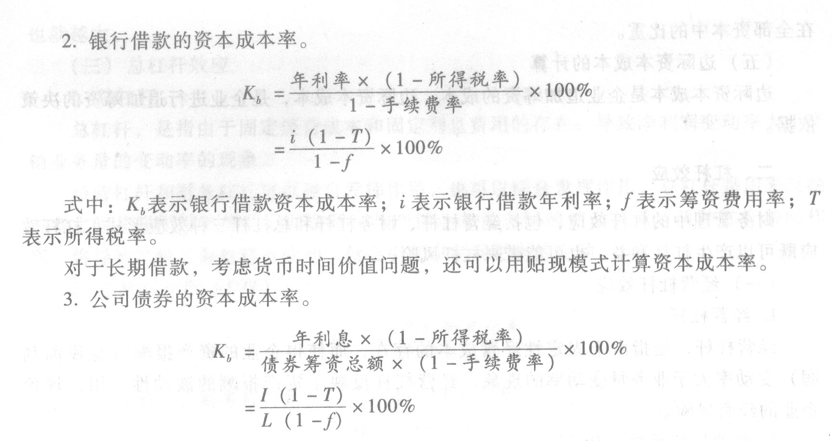 式中：L表示公司债券筹资总额；I表示公司债券年利息。
对于公司债券，考虑货币时间价值问题，还可以用贴现模式计算资本成本率。
4．融资租赁的资本成本率。
融资租赁各期的租金中，包含有本金每期的偿还和各期手续费用，其资本成本率只能按贴现模式计算。
5．普通股的资本成本率。

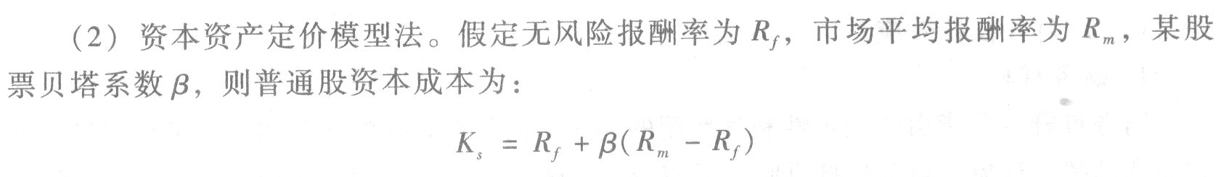
6．留存收益的资本成本率。
留存收益资本成本的计算与普通股相同，也分为股利增长模型法和资本资产定价模型法，不同点在于不考虑筹资费用。
(四)平均资本成本的计算
企业平均资本成本，是以各项个别资本在企业总资本中的比重为权数，对各项个别资本成本进行加权平均而得到。计算公式为：

在全部资本中的比重。
(五)边际资本成本的计算
边际资本成本是企业追加筹资的成本。边际资本成本，是企业进行追加筹资的决策依据。
二、杠杆效应
财务管理中的杠杆效应，包括经营杠杆、财务杠杆和总杠杆三种效应形式。杠杆效应既可以产生杠杆利益，也可能带来杠杆风险。
(—)经营杠杆效应
1．经营杠杆。
经营杠杆，是指由于固定性经营成本的存在，而使得企业的资产报酬(息税前利润)变动率大于业务量变动率的现象。经营杠杆反映了资产报酬的波动性，用以评价企业的经营风险。
2．经营杠杆系数(DOL)。

3．经营杠杆与经营风险。
经营风险是指企业生产经营上的原因而导致的资产报酬波动的风险。经营杠杆放大了市场和生产等因素变化对利润波动的影响。经营杠杆系数越高，表明资产报酬等利润波动程度越大，经营风险也就越大。
(二)财务杠杆效应
1．财务杠杆。
财务杠杆，是指由于固定性利息费用的存在，而使得企业的净利润变动率大于息税前利润变动率的现象。财务杠杆反映了股权资本报酬的波动性，用以评价企业的财务风险。
2．财务杠杆系数(DFL)。

3．财务杠杆与财务风险。
财务杠杆放大了资产报酬变化对净利润的影响，财务杠杆系数越高，表明财务风险也就越大。
(三)总杠杆效应
1．总杠杆。
总杠杆，是指由于固定经营成本和固定利息费用的存在，导致净利润变动率大于产
销业务量的变动率的现象。
经营杠杆和财务杠杆可以独自发挥作用，也可以综合发挥作用，总杠杆是用来反映
二者之间共同作用结果的，即净利润与产销业务量之间的变动关系。两种杠杆共同作
用，将导致产销业务量稍有变动，就会引起净利润更大的变动。
2．总杠杆系数(DTL)。
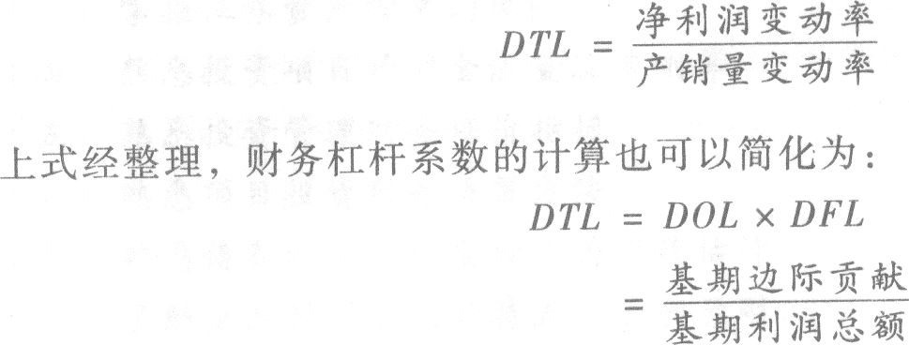 3．总杠杆与公司风险。
公司整体风险包括经营风险和财务风险。总杠杆系数反映了经营杠杆和财务杠杆之间的关系，用以评价企业的整体风险水平。
三、资本结构
(—)资本结构的作用与评价标准
资本结构是指企业资本总额中各种资本的构成及其比例关系。不同的资本结构会给企业带来不同的后果。企业利用债务资本进行举债经营具有双重作用，既可以发挥财务杠杆效应，也可能带来财务风险。
企业必须权衡财务风险和资本成本的关系，确定最佳的资本结构。评价企业资本结构最佳状态的标准应该是能够提高股权收益或降低资本成本，最终目的是提升企业价值。
(二)影响资本结构的因素
(1)企业经营状况的稳定性和成长率；(2)企业的财务状况和信用等级；(3)企业的资产结构；(4)企业投资人和管理当局的态度；(5)行业特征和企业发展周期；(6)经济环境的税务政策和货币政策。
(三)资本结构优化
资本结构优化的目标，是降低平均资本成本率或提高普通股每股收益。
1．每股收益分析法。
可以用每股收益的变化来判断资本结构是否合理，即能够提高普通股每股收益的资本结构．就是合理的资本结构。
2．平均资本成本比较法。
平均资本成本比较法，是通过计算和比较各种可能的筹资组合方案的平均资本成本，选择平均资本成本最低的方案。
3．公司价值分析法。
公司价值分析法，是在考虑市场风险基础上，以公司市场价值为标准，进行资本结构优化。即能够提升公司价值的资本结构，则是合理的资本结构。
第六章 投资管理
[基本要求]
(—)掌握企业投资的分类
(二)掌握证券资产的特点和证券投资的目的
(三)掌握证券资产投资的风险
(四)熟悉投资项目，的现金流量及其测算
(五)熟悉投资管理财务评价指标
(六)熟悉项目投资财务决策方法
(七)熟悉债券投资、股票投资的价值估计
(八)了解企业投资管理的特点、管理原则
[考试内容]
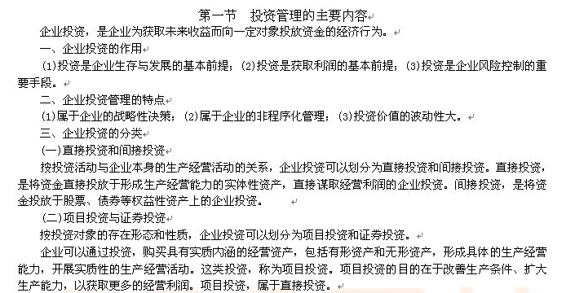企业可以通过投资，购买具有权益性的证券资产，通过证券资产上所赋予的权力，间接控制被投资企业的生产经营活动，获取投资收益。这种投资，称为证券投资。
(三)发展性投资与维持性投资
按投资活动对企业未来生产经营前景的影响，企业投资可以划分为发展性投资和维持性投资。发展性投资，是指对企业未来的生产经营发展全局有重大影响的企业投资。维持性投资，是为了维持企业现有的生产经营正常顺利进行，不会改变企业未来生产经营发展全局的企业投资。
(四)对内投资与对外投资
按投资活动资金投出的方向，企业投资可以划分为对内投资和对外投资。对内投资，是指在本企业范围内部的资金投放，用于购买和配置各种生产经营所需的经营性资产。对外投资，是指向本企业范围以外的其他单位的资金投放。
(五)独立投资与互斥投资
按投资项目之间的相互关联关系，企业投资可以划分为独立投资和互斥投资。
独立投资是相容性投资，各个投资项目之间互不关联、互不影响，可以同时并存。独立投资项目决策考虑的是方案本身是否满足某种决策标准。
互斥投资是非相容性投资，各个投资项目之间相互关联、相互替代，不能同时并存。互斥投资项目决策考虑的是各方案之问的排斥性，互斥决策需要从每个可行方案中选择最优方案。
四、投资管理的原则
(1)可行性分析原则；(2)结构平衡原则；(3)动态监控原则。
第二节 投资项目财务评价指标
常用的财务可行性评价指标有净现值、年金净流量、现值指数、内含报酬率和回收期等，围绕这些评价指标进行评价也产生了净现值法、内含报酬率法、回收期法等评价方法。同时，按照是否考虑了货币时间价值来分类，这些评价指标可以分为静态评价指标和动态评价指标。考虑了货币时间价值因素的称为动态评价指标，没有考虑货币时间价值的称为静态评价指标。
一、项目现金流量
由一项长期投资方案所引起的在未来一定期间所发生的现金收支，叫做现金流量 (Cash Flow)。其中，现金收入称为现金流入量，现金支出称为现金流出量，现金流入量与现金流出量相抵后的余额，称为现金净流量(Net Cash Flow，NCF)。一般情况下，现金流量指的是现金净流量。
(—)投资期
投资阶段的现金流量主要是现金流出量，即在该投资项目上的原始投资，包括在长期资产上的投资和垫支的营运资金。
(二)营业期
营业阶段是投资项目的主要阶段，该阶段既有现金流入量，也有现金流出量。现金流人量主要是营运各年的营业收入，现金流出量主要是营运各年的付现营运成本。在营业期不追加营运资本投资的情况下，投资项目正常营运阶段所获得的营业现金流量，可按下列公式进行测算：
营业现金净流量=营业收入-付现成本-所得税=税后营业利润+非付现成本
=收入×(1-所得税率)-付现成本×(1-所得税率)
+非付现成本×所得税率
式中，非付现成本主要是固定资产年折旧费用、长期资产摊销费用、资产减值准备。
(三)终结期
终结阶段的现金流量主要是现金流入量，包括固定资产变价净收入、处置固定资产净损失抵税和垫支营运资金的收回。
二、净现值(NPV)
(—)基本原理
净现值(NPV)=未来现金净流量现值-原始投资额现值
计算净现值时，要按预定的贴现率对投资项目的未来现金流量进行贴现，预定贴现率是投资者所期望的最低投资报酬率。净现值为正，方案可行，说明方案的实际报酬率高于所要求的报酬率；净现值为负，方案不可取，说明方案的实际投资报酬率低于所要求的报酬率。当净现值为零时，说明方案的投资报酬刚好达到所要求的投资报酬。所以，净现值的经济实质是投资方案报酬超过基本报酬后的剩余收益。
(二)对净现值法的评价
净现值法简便易行，其主要的优点在于：第一，适用性强，能基本满足项目年限相同的互斥投资方案的决策。第二，能灵活地考虑投资风险。净现值也具有明显的缺陷，主要表现在：第一，所采用的贴现率不易确定。第二，不适宜于独立投资方案的比较决策。第三，净现值有时也不能对寿命期不同的互斥投资方案进行直接决策。
三、年金净流量(ANCF)
项目期间内全部现金净流量总额的总现值(即净现值)折算为等额年金的平均现金净流量，称为年金净流量(Annual NCF)。年金净流量的计算式为：
年金净流量=净现值／年金现值系数
与净现值指标一样，年金净流量指标的结果大于零，说明每年平均的现金流入能抵补现金流出，投资项目的净现值大于零，方案的报酬率大于所要求的报酬率，方案可行。在两个以上寿命期不同的投资方案比较时，年金净流量越大，方案越好。
年金净流量法是净现值法的辅助方法，在各方案寿命期相同时，实质上就是净现值法。因此它适用于期限不同的投资方案决策。但同时，它也具有与净现值法同样的缺点，不便于对原始投资额现值不相等的独立投资方案进行决策。
四、现值指数(PVI)
现值指数(Present Value Index)是投资项目的未来现金净流量现值与原始投资额现值之比。计算式为．
若现值指数大于1，方案可行，说明方案实施后的投资报酬率高于预期报酬率；若现值指数小于l，方案不可行，说明方案实施后的投资报酬率低于预期报酬率。现值指数越大，方案越好。
现值指数法也是净现值法的辅助方法，在各方案原始投资额现值相同时，实质上就是净现值法。由于现值指数是未来现金净流量现值与所需投资额现值之比，是一个相对数指标，反映了投资效率，所以，用现值指数指标来评价独立投资方案，可以克服净现值指标的缺点，从而使对方案的分析评价更加合理、客观。
五、内含报酬率(IRR)
(—)基本原理
内含报酬率(Internal Rate of Return)，是指使净现值等于零时的贴现率。内含报酬率是投资方案实际可能达到的投资报酬率。
(二)对内含报酬率法的评价
内含报酬率法的主要优点在于：第一，内含报酬率反映了投资项目可能达到的报酬率，易于被高层决策人员所理解。第二，对于独立投资方案的比较决策，如果各方案原始投资额现值不同，可以通过计算各方案的内含报酬率，并与现值指数法结合，反映各独立投资方案的获利水平。
内含报酬率法的主要缺点：第一，计算复杂，不易直接考虑投资风险大小。第二，在互斥投资方案决策时，如果各方案的原始投资额现值不相等，有时无法作出正确的决策。
六、回收期(PP)
回收期是指投资项目的未来现金净流量(或现值)与原始投资额(或现值)相等时所经历的时间，即原始投资额通过未来现金流量回收所需要的时间。用回收期指标评价方案时，回收期越短越好。
(—)静态回收期
静态回收期没有考虑货币时间价值，直接用未来现金净流量累计到原始投资数额时所经历的时间作为回收期。
(二)动态回收期
动态回收期需要将投资引起的未来现金净流量进行贴现，以未来现金净流量的现值等于原始投资额现值时所经历的时间为回收期。
第三节 项目投资管理
项目投资，是指将资金直接投放于生产经营实体性资产，以形成生产能力，开展生产经营活动的投资。项目投资一般是企业的对内投资，也包括以实物性资产投资于其他企业的对外投资。
一、独立投资方案的决策
独立投资方案的决策属于筛分决策，评价各方案本身是否可行，即方案本身是否达到某种预期的可行性标准。独立投资方案之间比较时，决策要解决的问题是如何确定各种可行方案的投资顺序。排序分析时，以各独立方案的获利程度作为评价标准，一般采用内含报酬率法进行比较决策。
二、互斥投资方案的决策
互斥投资方案，方案之间互相排斥，不能并存，因此决策的实质在于选择最优方案，属于选择决策。选择决策要解决的问题是应该淘汰哪个方案，即选择最优方案。从选定经济效益最大的要求出发，互斥决策以方案的获利数额作为评价标准。因此一般采用净现值法和年金净流量法进行选优决策。但由于净现值指标受投资项目寿命期的影响，因而年金净流量法是互斥方案最恰当的决策方法。
三、固定资产更新决策
从决策性质上看，固定资产更新决策属于互斥投资方案的决策类型。因此，固定资产更新决策所采用的决策方法是净现值法和年金净流量法，一般不采用内含报酬率法。
第四节 证券投资管理
证券投资的对象是金融资产，金融资产是一种以凭证、票据或者合同合约形式存在的权利性资产，如股票、债券及其衍生证券等。
一、证券资产的特点
(1)价值虚拟性；(2)可分割性；(3)持有目的多元性；(4)强流动性；(5)高风险性。
二、证券投资的目的
(1)分散资金投向，降低投资风险；(2)利用闲置资金，增加企业收益；(3)稳定客户关系，保障生产经营；(4)提高资产的流动性，增强偿债能力。
三、证券资产投资的风险
(—)系统性风险
系统性风险影响到资本市场上的所有证券，无法通过投资多元化的组合而加以避免，也称为不可分散风险。系统性风险包括：
(1)价格风险：是指由于市场利率上升，而使证券资产价格普遍下跌的可能性。
(2)再投资风险：是指由于市场利率下降，而造成的无法通过再投资而实现预期收益的可能性。
(3)购买力风险：是指由于通货膨胀而使货币购买力下降的可能性。
(二)非系统性风险
非系统性风险可以通过持有证券资产的多元化来抵销，也称为可分散风险。非系统性风险是公司特有风险，从公司内部管理的角度考察，公司特有风险的主要表现形式是公司经营风险和财务风险。从公司外部的证券资产市场投资者的角度考察，公司经营风险和财务风险的特征无法明确区分，公司特有风险是以违约风险、变现风险、破产风险等形式表现出来的。
(1)违约风险：是指证券资产发行者无法按时兑付证券资产利息和偿还本金的可能性。
(2)变现风险：是指证券资产持有者无法在市场上以正常的价格平仓出货的可能性。
(3)破产风险：是指在证券资产发行者破产清算时投资者无法收回应得权益的可能性。 四、债券投资
(—)债券要素
(1)债券面值；(2)债券票面利率；(3)债券到期El。
(二)债券的价值
将在债券投资上未来收取的利息和收回的本金折为现值，即可得到债券的内在价值。债券的内在价值也称为债券的理论价格，只有债券价值大于其购买价格时，该债券才值得投资。影响债券价值的因素主要有债券的期限、债券的面值、票面利率和所采用的贴现率等因素。
典型的债券类型，是有固定的票面利率、每期支付利息、到期归还本金的债券，这种债券模式下债券价值计量的基本模型是：
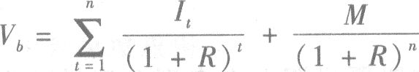
式中，V_{b}表示债券的价值，I表示债券各期的利息，M表示债券的面值，R表示债券价值评估时所采用的贴现率即所期望的最低投资报酬率。一般来说，经常采用市场利率作为评估债券价值时所期望的最低投资报酬率。
(三)债券投资的收益率
债券投资的收益率，是指按当前市场价格购买债券并持有至到期日或转让日，所产生的预期报酬率，也就是债券投资项目的内含报酬率。
五、股票投资
(—)股票的价值
投资于股票预期获得的未来现金流量的现值，即为股票的价值或内在价值、理论价格。
1．股票估价基本模型。
如果股东不中途转让股票，投资于股票所得到的未来现金流量是各期的股利。假定
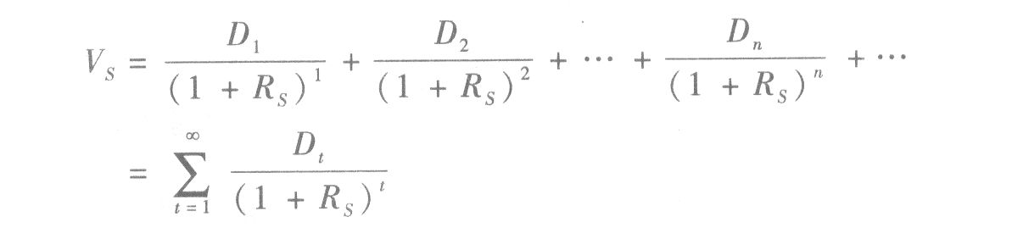
2．常用的股票估价模式。
(1)固定增长模式。
如果公司本期的股利为D₀，未来各期的股利按上期股利的g速度呈几何级数增长，则股票价值V_{b}为：
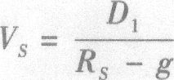
(2)零增长模式。
如果公司未来各期发放的股利都相等，那么这种股票与优先股是相类似的。或者说，当固定成长模式中g=0时，有：
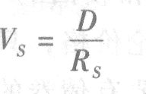
(3)阶段性增长模式。
许多公司的股利在某一期间有一个超常的增长率，这段期间的增长率9可能大于R_{s}，后阶段公司的股利固定不变或正常增长。对于阶段性成长的股票，需要分段计算，才能确定股票的价值。
(二)股票投资的收益率
股票投资的收益率，是在股票投资上未来现金流量贴现值等于目前的购买价格时的贴现率，也就是股票投资项目的内含报酬率。股票的内部收益率高于投资者所要求的最低报酬率时，投资者才愿意购买该股票。在固定增长股票估价模型中，用股票的购买价
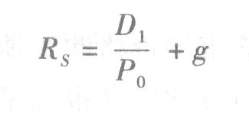
第七章 营运资金管理
[基本要求]
(—)掌握信用政策决策和现金折扣决策的方法
(二)掌握最优存货量的确定方法
(三)熟悉现金目标余额的确定方法
(四)熟悉现金收支和应收账款日常管理
(五)熟悉流动负债管理
(六)了解营运资金的特点和管理原则
(七)了解营运资金管理策略
(八)了解现金持有的动机
(九)了解存货的功能、存货控制系统
[考试内容]
第一节 营运资金管理的主要内容
一、营运资金的特点
营运资金是指流动资产减去流动负债后的余额。营运资金的来源具有多样性、营运资金的数量具有波动性、营运资金的周转具有短期性、营运资金的实物形态具有变动性和易变现性。
二、营运资金的管理原则
保证合理的资金需求；提高资金使用效率；节约资金使用成本；保持足够的短期偿债能力。
三、营运资金管理策略
(—)流动资产的投资策略
企业必须选择与其业务需要和管理风格相符合的流动资产投资策略。可选择的流动资产投资策略包括：紧缩的流动资产投资策略、宽松的流动资产投资策略。
(二)流动资产的融资策略
如何进行永久性和波动性流动资产融资决策，决定了一个企业的营运资金融资策略。融资决策分析方法可以划分为：期限匹配融资策略、保守融资策略和激进融资策略。
第二节现金管理
现金有广义、狭义之分。广义的现金是指在生产经营过程中以货币形态存在的资金，包括库存现金、银行存款和其他货币资金等。狭义的现金仅指库存现金。这里所讲的现金是指广义的现金。保持合理的现金水平是企业现金管理的重要内容。
一、持有现金的动机
持有现金是出于三种需求：交易性需求、预防性需求和投机性需求。
(—)交易性需求
交易性需求是指企业为了满足维持日常周转及正常商业活动的需要而持有一定数额的现金。
(二)预防性需求
预防性需求是指企业为了应付突发事件而持有一定数额的现金。
(三)投机性需求
投机性需求是指企业为了抓住突然出现的获利机会而持有一定数额的现金。
二、目标现金余额的确定
(—)成本模型
成本模型强调持有现金是有成本的，最优的现金持有量是使得现金持有成本最小化的持有量。通过分析现金的机会成本和短期成本，以两种成本之和最低时的现金持有量作为目标现金余额。
(二)存货模型
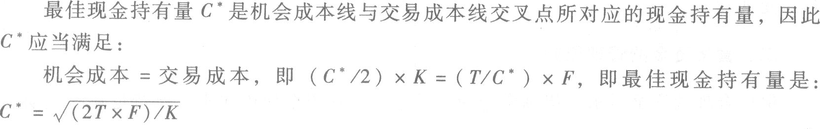
(三)随机模型
随机模型建立在企业的现金未来需求总量和收支不可预测的前提下，通过现金波动的最高限额、最低限额和现金回归线进行现金控制。其计算公式如下：
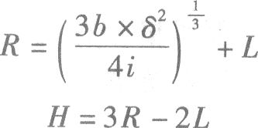
其中：b为证券转换为现金或现金转换为证券的成本，δ为公司每日现金流量变动的标准差，i为以日为基础计算的现金机会成本，R为回归线，H为上限，L为下限。
三、资金集中管理模式
通过资金的集中管理，统一筹集、合理分配、有序调度，能够降低融资成本，提高资金使用效率，确保集团战略目标的实现，实现整体利益的最大化。
资金集中管理模式可以分为以下几种：(1)统收统支模式；(2)拨付备用金模式；(3)结算中心模式；(4)内部银行模式；(5)财务公司模式。
四、现金收支日常管理
(—)现金周转期
现金周转期就是指介于公司支付现金与收到现金之间的时间段，也就是存货周转期与应收账款周转期之和减去应付账款周转期。
(二)收款管理
收款管理应关注收款成本和收款浮动期。收款成本包括浮动期成本、管理收款系统的相关费用及第三方处理费用或清算相关费用。收款浮动期是指从支付开始到企业收到资金的时间间隔。
(三)付款管理
(1)使用现金浮游量；(2)推迟应付款的支付；(3)汇票代替支票；(4)改进员工工资支付模式；(5)透支；(6)争取现金流出与现金流入同步；(7)使用零余额账户。
第三节 应收账款管理
一、应收账款的功能
企业通过提供商业信用，采取赊销、分期付款等方式可以扩大销售，增强竞争力，获得利润。赊销增加销售，减少存货。赊销一般不增加固定成本，所增加的收益可以用下列公式计算：
增加的收益=增加的销售量×单位边际贡献
二、应收账款的成本
应收账款的成本主要有：应收账款的机会成本、应收账款的管理成本、应收账款的坏账成本。
三、应收账款的管理目标
企业发生应收账款的主要原因是扩大销售，增强竞争力，其管理目标就是增加利润。这就需要在应收账款信用政策所增加的盈利和这种政策的成本费用之间做出权衡。
四、信用政策
信用政策包括信用标准、信用条件和收账政策。
(—)信用标准
信用标准是指信用申请者获得企业提供信用所必须达到的最低信用水平，通常以预期的坏账损失率作为判别标准。信用标准的制定是建立在对客户信用评价的基础上的。信用评价方法包括定性分析和定量分析两类。
(二)信用条件
信用条件是销货企业要求赊购客户支付货款的条件，由信用期间、折扣期限和现金折扣三个要素组成。信用期间是企业允许顾客从购货到付款之间的时间，信用期的确定，主要是分析改变现行信用期对收入和成本的影响。现金折扣是企业对顾客在商品价格上的扣减，主要目的在于吸引顾客为享受优惠而提前付款，缩短企业的平均收款期。另外，现金折扣也能招揽一些视折扣为减价出售的顾客前来购货，借此扩大销售量。
(三)收账政策
收账政策是指信用条件被违反时，企业采取的收账策略。企业如果采取较积极的收账政策，可能会减少应收账款投资，减少坏账损失，但要增加收账成本。如果采用较消极的收账政策，则可能会增加应收账款投资，增加坏账损失，但会减少收账费用。企业需要做出适当的权衡。
五、应收账款的监控
公司监督和控制每一笔应收账款和应收账款总额对实施信用政策都是重要的。
(—)应收账款周转天数
将应收账款周转天数(平均收账期)与信用期比较是衡量应收账款管理状况的一种方法。
(二)账龄分析表
账龄分析表将应收账款划分为未到信用期的应收账款和以30天为间隔的逾期应收账款，这是衡量应收账款管理状况的另外一种方法。
(三)应收账款账户余额的模式
应收账款账户余额的模式反映一定期间(如一个月)的赊销额在发生赊销的当月月末及随后的各月仍未偿还的百分比。
(四)ABC分析法
ABC分析法是现代经济管理中广泛应用的一种“抓重点、照顾一般”的管理方法．又称重点管理法。它是将企业的所有欠款客户按其金额的多少进行分类排队，然后分别采用不同的收账策略的一种方法。
六、应收账款日常管理
应收账款的日常管理工作主要包括对客户的信用调查和分析评价、应收账款的催收和保理工作。
应收账款保理的作用主要包括：(1)融资功能；(2)减轻企业应收账款的管理负担；(3)减少坏账损失、降低经营风险；(4)改善企业的财务结构。
第四节 存货管理
一、存货的功能
存货的功能是指存货在企业生产经营过程中起到的作用。具体包括以下几个方面：保证生产正常进行；有利于销售；便于维持均衡生产，降低产品成本；降低存货取得成本；防止意外事件的发生。
二、存货的成本
与持有存货有关的成本包括：取得成本、储存成本、缺货成本。
三、最优存货量的确定
(—)经济订货基本模型
经济订货基本模型是建立在一系列严格假设基础上的。经济订货基本模型，公式如下：

(二)经济订货基本模型扩展
经济订货基本模型扩展包括再订货点、陆续供应和使用模型等。再订货点的计算公式如下：
再订货点=预计交货期内的需求量+保险储备
陆续供应和使用模型如下：
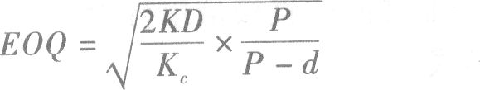
式中，Q为每批订货数，P为每日送货量，d为每日耗用量。
(三)保险储备
为防止缺货造成的损失，企业应有一定的保险储备。合理的保险储备应该使得缺货成本和保险储备储存成本之和最小。
四、存货的控制系统
(—)ABC控制系统
ABC控制法就是把企业种类繁多的存货，依据其重要程度、价值大小或者资金占用等标准，将存货进行分类，区分重点进行分类管理。
(二)适时制库存控制系统
适时制库存控制系统又称零库存管理、看板管理系统，是指当制造企业在生产过程中需要原料或零件时，供应商将原料或零件送来；而每当产品生产出来就被客户拉走。这样，制造企业的库存持有水平就可以大大下降，大大提高了企业运营管理效率。
第五节 流动负债管理
流动负债主要有三种主要来源：短期借款、短期融资券和商业信用，各种来源具有不同的获取速度、灵活性、成本和风险。
一、短期借款
短期借款的信用条件包括：(1)信贷额度；(2)周转信贷协定；(3)补偿性余额；(4)借款抵押；(5)偿还条件；(6)其他承诺。
短期借款成本主要包括利息、手续费等。短期借款成本的高低主要取决于贷款利率的高低和利息的支付方式。利息的支付方式主要包括： (1)收款法； (2)贴现法； (3)加息法。
二、短期融资券
在我国，短期融资券是指企业依照《银行间债券市场非金融企业债务融资工具管理办法》的条件和程序，在银行间债券市场发行和交易并约定在一定期限内还本付息的有价证券，是企业筹措短期资金的直接融资方式。
短期融资券的筹资特点包括：(1)筹资成本较低；(2)筹资数额比较大；(3)发行条件比较严格。
三、商业信用
商业信用是指企业在商品或劳务交易中，以延期付款或预收货款方式进行购销活动而形成的借贷关系，是企业之间的直接信用行为，也是企业短期资金的重要来源。
(—)商业信用的形式
1．应付账款。
应付账款是供应商给企业提供的商业信用。供应商在信用条件中规定有现金折扣时，放弃现金折扣的成本是很高的。放弃现金折扣的成本为：
放弃现金折扣的成本=折扣百分比／(1-折扣百分比)×360／(付款期-折扣期)
2．应付票据。
应付票据是指采用商业汇票结算方式而发生的。商业汇票包括商业承兑汇票和银行承兑汇票。应付票据按是否带息分为带息应付票据和不带息应付票据。
3．预收货款。
预收货款，是指销货单位按照合同和协议规定，在发出货物之前向购货单位预先收取部分或全部货款的信用行为。
4．应计未付款。
应计未付款是企业在生产经营和利润分配过程中已经计提但尚未以货币支付的款项。主要包括应付职工薪酬、应交税费、应付利润或应付股利等。
(二)商业信用筹资的优缺点
商业信用筹资的优点包括：商业信用容易获得、企业有较大的机动权、企业一般不用提供担保。
商业信用筹资的缺点包括：商业信用筹资成本高、容易恶化企业的信用水平、受外部环境影响较大。
四、流动负债的利弊
(—)流动负债的经营优势
流动负债的主要经营优势包括：容易获得，具有灵活性，能够有效地满足企业季节性资金短缺的融资需要。
(二)流动负债的经营劣势
流动负债的一个经营劣势是需要持续地重新谈判或滚动安排负债，财务风险较大。
第 八章成本管理
[基本要求]
(—)掌握成本管理的主要内容
(二)掌握标准成本的制定及差异分析
(三)掌握责任成本
(四)熟悉量本利分析技术
(五)了解作业成本
(六)了解成本管理的作用与目标
[考试内容]
第一节 成本管理的主要内容
简单来说，成本就是为了获得某种利益或达到一定目标所发生的耗费或支出。
一、成本管理的作用
通过成本管理降低成本，可以为企业扩大再生产创造条件；通过成本管理可以增加企业利润，提高企业经济效益；通过成本管理能帮助企业取得竞争优势，增强企业的竞争能力和抗压能力。
二、成本管理的目标
从成本管理活动所涉及的层面来看，成本管理的目标可以区分为总体目标和具体目标两个方面。成本管理的总体目标是为企业的整体经营目标服务。成本管理的具体目标是对总体目标的进一步细分，主要包括成本计算的目标和成本控制的目标。
三、成本管理的基本环节
(—)成本规划
成本规划主要是指成本管理的战略制定。它从总体上规划成本管理工作，并为具体的成本管理提供战略思路和总体要求。
(二)成本核算
计核算是成本管理的基础环节，是指对生产费用发生和产品成本形成所进行的会计核算，它是成本分析和成本控制的信息基础。
(三)成本控制
成本控制是成本管理的核心，是指企业采取经济、技术和组织等手段降低成本或改善成本的一系列活动。
(四)成本分析
成本分析是成本管理的重要组成部分，是指利用成本核算，结合有关计划、预算和技术资料，应用一定的方法对影响成本升降的各种因素进行科学的分析和比较，了解成本变动情况，系统地研究成本变动的因素和原因。
(五)成本考核
成本考核是定期对成本计划及有关指标实际完成情况进行总结和评价，对成本控制的效果进行评估。
第二节 量本利分析与应用
一、量本利分析的内容
量本利分析是在成本性态分析和变动成本计算模式的基础上，通过研究企业在一定期间内的成本、业务量和利润三者之间的内在联系，揭示变量之间的内在规律性，为企业预测、决策、规划和业绩考评提供必要的财务信息的一种定量分析方法。
量本利分析主要包括保本分析、安全边际分析、多种产品量本利分析、目标利润分析和利润的敏感性分析等内容。
(—)量本利分析的基本假设
(1)总成本由固定成本和变动成本两部分组成；(2)销售收入与销量呈完全线性关系；(3)产销平衡；(4)产品产销结构稳定。
(二)量本利分析的基本原理
1．量本利分析的基本关系式。

2．边际贡献。
边际贡献，是指产品的销售收入减去变动成本后的余额。

二、单一产品量本利分析
(—)保本分析
保本分析，又称盈亏临界分析，是研究当企业恰好处于保本状态时量本利关系的一种定量分析方法，是量本利分析的核心内容。
1．保本点。
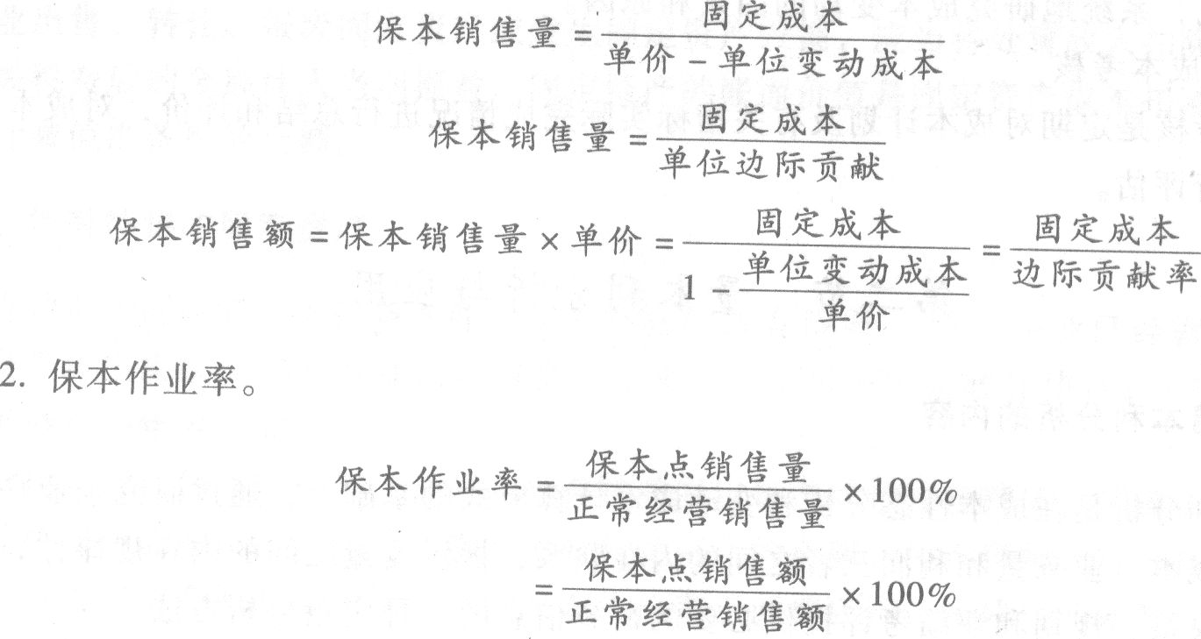(二)量本利分析图
(1)基本的量本利分析图；(2)边际贡献式的量本利分析图。
(三)安全边际分析
1．安全边际。
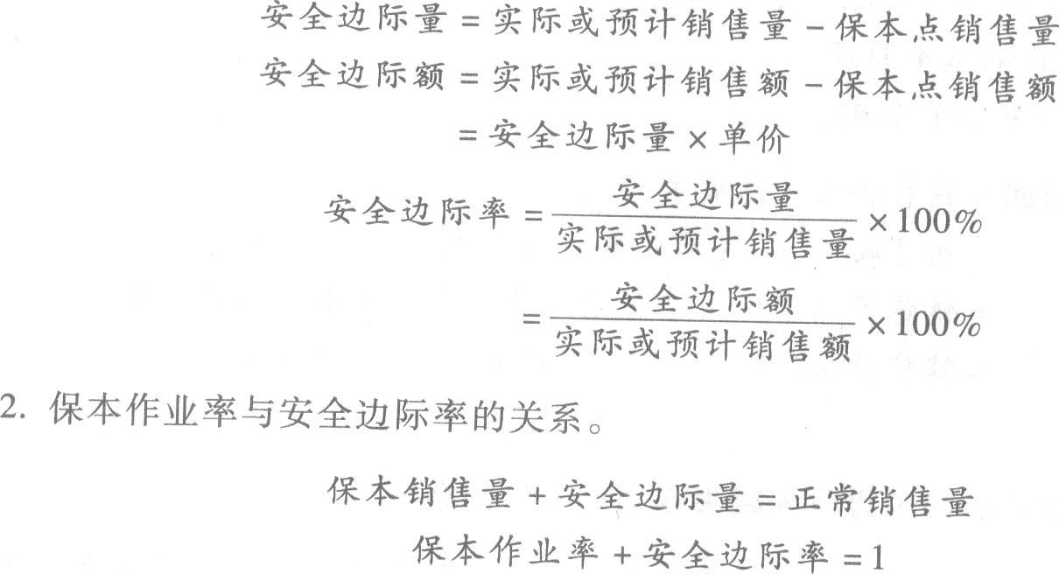
三、多种产品量本利分析
(—)加权平均法
加权平均法是指在各种产品边际贡献的基础上，以各种产品的预计销售收入占总收人的比重为权数，确定企业加权平均的综合边际贡献率，进而分析多品种条件下量本利关系的一种方法。
(二)联合单位法
联合单位法是指在事先确定各种产品间产销量比例的基础上，将各种产品产销实物量的最小比例作为一个联合单位，确定每一联合单位的单价、单位变动成本，进行量本利分析的一种分析方法。
(三)分算法
分算法是在一定的条件下，将全部固定成本按一定标准在各种产品之间进行合理分配，确定每种产品应补偿的固定成本数额，然后再对每一种产品按单一品种条件下的情况分别进行量本利分析的方法。
(四)顺序法
顺序法是指按照事先规定的品种顺序，依次用各种产品的边际贡献补偿整个企业的全部固定成本，直至全部由产品的边际贡献补偿完为止，从而完成量本利分析的一种方法。
(五)主要产品法
在企业产品品种较多的情况下，如果存在一种产品是主要产品，它提供的边际贡献占企业边际贡献总额的比重较大，代表了企业产品的主导方向，则可以按该主要品种的有关资料进行量本利分析，视同于单一品种。确定主要品种应以边际贡献为标志，并只能选择一种主要产品。
四、目标利润分析
(—)目标利润分析
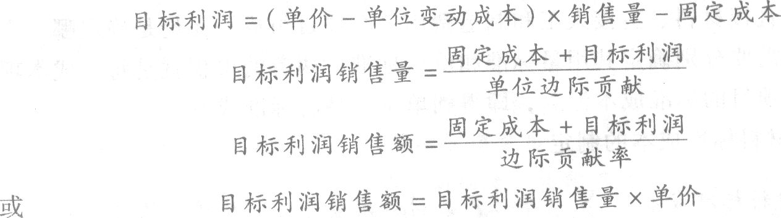
(二)实现目标利润的措施
如果企业在经营中根据实际情况规划了目标利润，那么为了保证目标利润的实现，需要对其他因素做出相应的调整。通常情况下企业要实现目标利润，在其他因素不变时，销售数量或销售价格应当提高，而固定成本或单位变动成本则应下降。
五、利润敏感性分析
利润敏感性分析，是研究量本利分析的假设前提中的诸因素发生微小变化时，对利润的影响方向和影响程度。
各相关因素变化都会引起利润的变化，但其影响程度各不相同。如有些因素虽然只发生了较小的变动，却导致利润很大的变动，利润对这些因素的变化十分敏感，称这些因素为敏感因素。反映各因素对利润敏感程度的指标为利润的敏感系数，其计算公式为：

六、量本利分析在经营决策中的应用
(1)生产工艺设备的选择；(2)新产品投产的选择等。
第三节 标准成本控制与分析
一、标准成本控制与分析的内容
标准成本是指通过调查分析、运用技术测定等方法制定的，在有效经营条件下所能达到的目标成本。企业在确定标准成本时，可以根据自身的技术条件和经营水平，在以下类型中进行选择：一是理想标准成本；二是正常标准成本。
标准成本控制与分析，又称标准成本管理，是以标准成本为基础，将实际成本与标准成本进行对比，揭示成本差异形成的原因和责任，进而采取措施，对成本进行有效控
制的管理方法。
二、标准成本的制定
标准成本包括用量标准和价格标准两部分。
产品成本由直接材料、直接人工和制造费用三个项目组成。无论是确定哪一个项目的标准成本，都需要分别确定其用量标准和价格标准，两者的乘积就是每一成本项目的标准成本；将各项目的标准成本汇总，即得到单位产品的标准成本。
(—)直接材料标准成本的制定
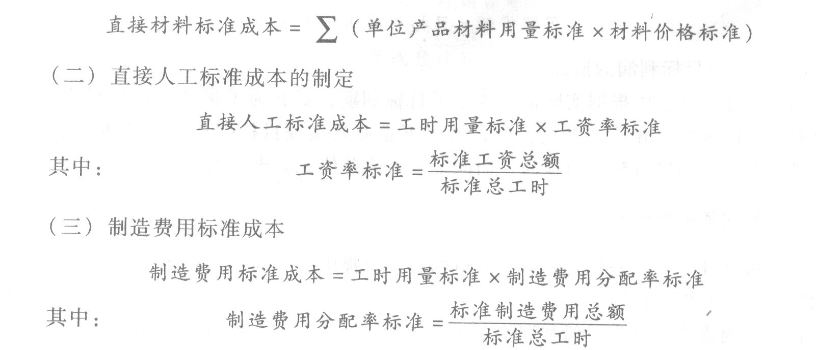 三、成本差异的计算及分析
成本差异是指一定时期生产一定数量的产品所发生的实际成本与相关的标准成本之间的差额。
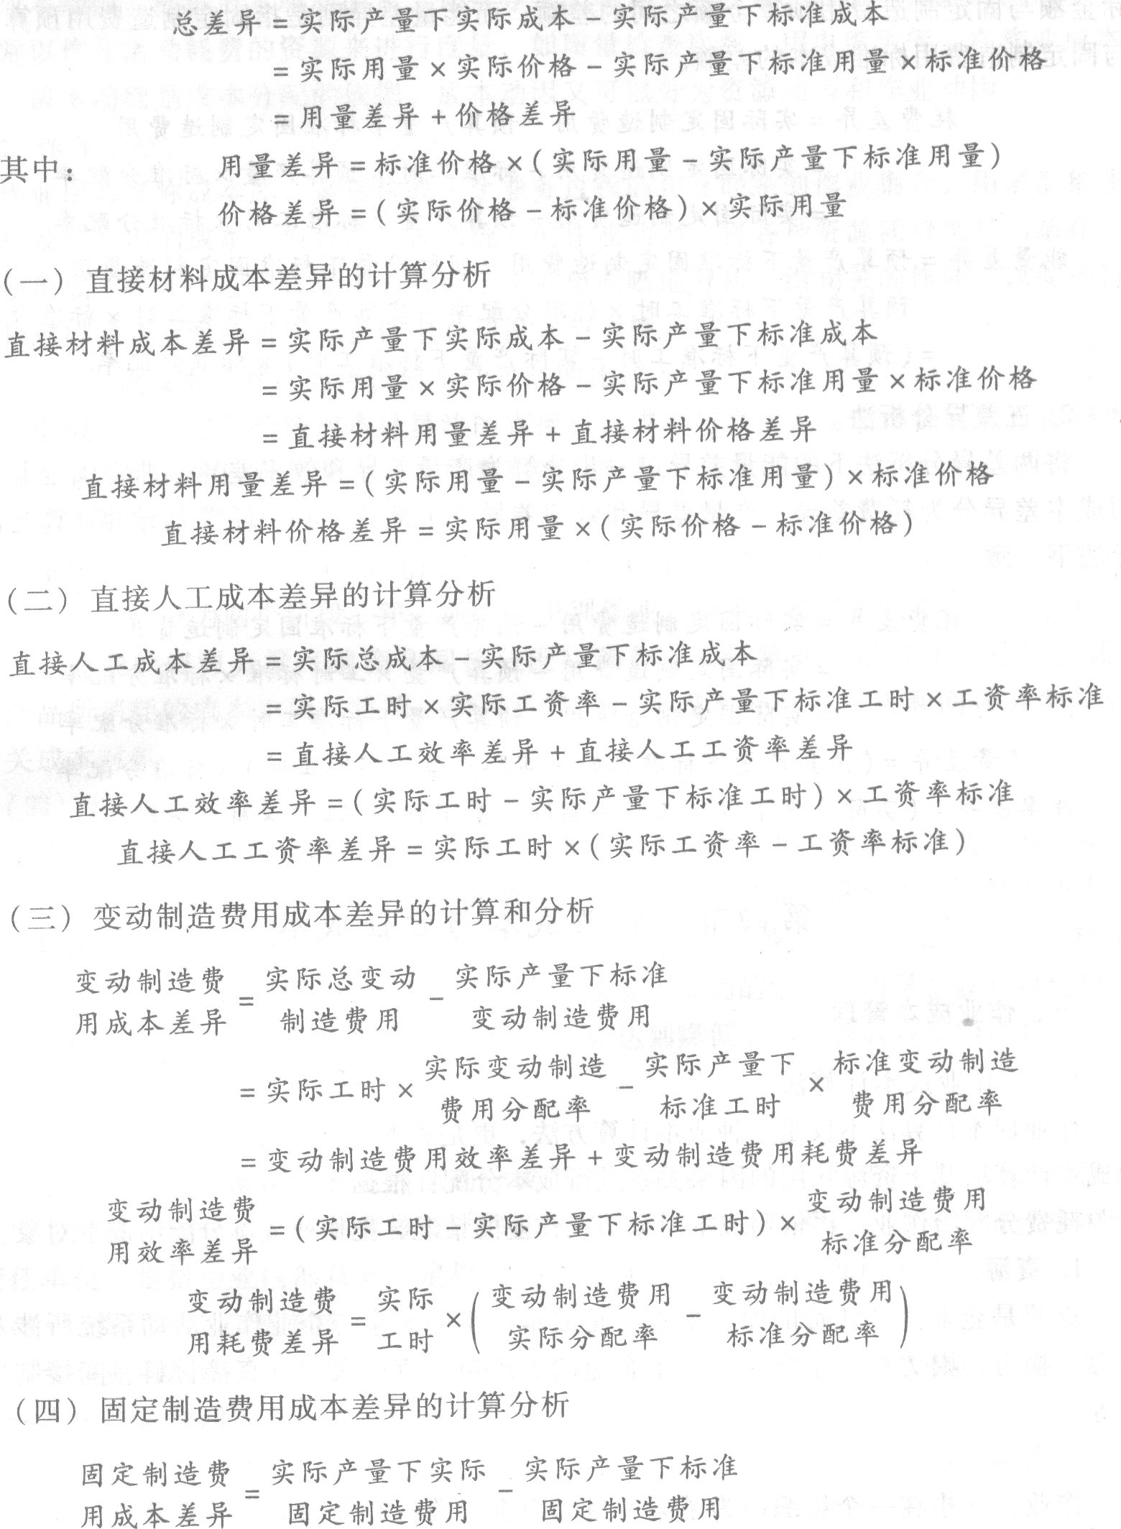 =实际工时×实际分配率-实际产量下标准工时×标准分配率
其中： 标准分配率=固定制造费用预算总额÷预算产量下标准总工时
1．两差异分析法。
将总差异分为耗费差异和能量差异两部分。其中，耗费差异是指固定制造费用的实际金额与固定制造费用预算金额之间的差额；而能量差异则是指固定制造费用预算金额与固定制造费用标准成本的差额。
耗费差异=实际固定制造费用-预算产量下标准固定制造费用
=实际固定制造费用-标准工时×预算产量×标准分配率
=实际固定制造费用-预算产量下标准工时×标准分配率
能量差异=预算产量下标准固定制造费用-实际产量下标准固定制造费用
=预算产量下标准工时×标准分配率-实际产量下标准工时×标准分配率
=(预算产量下标准工时-实际产量下标准工时)×标准分配率
2．三差异分析法。
将两差异分析法下的能量差异进一步分解为产量差异和效率差异，即将固定制造费用成本差异分为耗费差异、产量差异和效率差异三个部分。其中耗费差异的计算与两差异法下一致。
耗费差异=实际固定制造费用-预算产量下标准固定制造费用
=实际固定制造费用-预算产量×工时标准×标准分配率
=实际固定制造费用-预算产量下标准工时×标准分配率
产量差异=(预算产量下标准工时-实际产量下实际工时)×标准分配率
效率差异=(实际产量下实际工时-实际产量下标准工时)×标准分配率
第四节 作业成本与责任成本
一、作业成本管理
(—)作业成本计算法
作业成本计算法不仅是一种成本计算方法，更是成本计算与成本管理的有机结合。作业成本计算法基于资源耗用的因果关系进行成本分配：根据作业活动耗用资源的情况，将资源耗费分配给作业；再依照成本对象消耗作业的情况，把作业成本分配给成本对象。
1．资源。
资源是企业生产耗费的原始形态，是成本产生的源泉。企业作业活动系统所涉及的人力、物力、财力都属于资源。一个企业的资源包括直接人工、直接材料、间接制造费用等。
2．作业。
作业，是指在一个组织内为了某一目的而进行的耗费资源动作，它是作业成本计算系统中最小的成本归集单元。作业贯穿产品生产经营的全过程，从产品设计、原料购、生产加工，直至产品的发运销售。在这一过程中，每个环节、每道工序都可以视为一项作业。
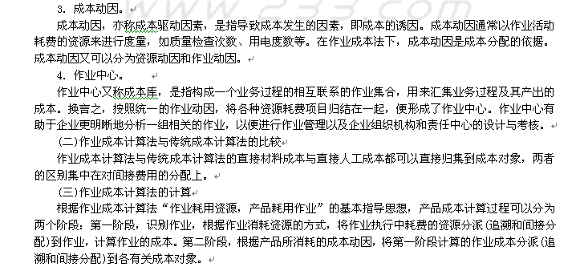 (四)作业成本管理
作业成本管理是以提高客户价值、增加企业利润为目的，基于作业成本法的新型集中化管理方法。它通过对作业及作业成本的确认、计量，最终计算产品成本，同时将成本计算深入到作业层次，对企业所有作业活动进行追踪并动态反映。此外还要进行成本链分析，包括动因分析、作业分析等，从而为企业决策提供准确的信息，指导企业有效地执行必要的作业，消除和精简不能创造价值的作业，以达到降低成本、提高效率的目的。
二、责任成本管理
责任成本管理，是指将企业内部划分成不同的责任中心，明确责任成本，并根据各责任中心的权、责、利关系来考核其工作业绩的一种成本管理模式。其中，责任中心也叫责任单位，是指企业内部具有一定权力并承担相应工作责任的部门或管理层次。
(—)责任中心及其考核
按照企业内部责任中心的权责范围以及业务活动的不同特点，责任中心一般可以划分为成本中心、利润中心和投资中心三类。
1．成本中心。
成本中心是指有权发生并控制成本的单位。成本中心一般不会产生收入，通常只计量考核发生的成本。
2．利润中心。
利润中心是指既能控制成本，又能控制收入和利润的责任单位。它不但有成本发生，而且还有收入发生。因此，它要同时对成本、收入以及收入成本的差额即利润负责。利润中心有两种形式：一是自然利润中心；二是人为利润中心。
3．投资中心。
投资中心是指既能控制成本、收入和利润，又能对投入的资金进行控制的责任中心，其经理所拥有的自主权不仅包括制定价格、确定产品和生产方法等短期经营决策权，而且还包括投资规模和投资类型等投资决策权。投资中心是最高层次的责任中心，它拥有最大的决策权，也承担最大的责任。
(二)内部转移价格的制定
内部转移价格是指企业内部有关责任单位之间提供产品或劳务的结算价格。内部转移价格直接关系到不同责任中心的获利水平，其制定可以有效地防止成本转移引起的责任中心之间的责任转嫁，使每个责任中心都能够作为单独的组织单位进行业绩评价，并且可以作为一种价格信号引导下级采取正确决策，保证局部利益和整体利益的一致。
内部转移价格的制定，可以参照以下几种类型：(1)市场价格；(2)协商价格；(3)双重价格；(4)以成本为基础的转移定价。
第九章 收人与分配管理
[基本要求]
(—)掌握企业收入与分配管理的内容
(二)掌握股利分配政策和企业利润分配制约因素
(三)掌握股利支付形式
(四)熟悉股权激励模式
(五)熟悉销售预测方法、产品定价方法
(六)了解企业收入与分配管理的原则
(七)了解股利分配理论
[考试内容]
第一节 收入与分配管理的主要内容
一、收入与分配管理
(—)收入与分配管理的作用
(1)收入与分配管理集中体现了企业所有者、经营者与劳动者之间的利益关系；(2)收入与分配管理是企业再生产的条件以及优化资本结构的重要措施；(3)收入与分配管理是国家建设资金的重要来源之一。
(二)收入与分配管理的原则
(1)依法分配原则；(2)分配与积累并重原则；(3)兼顾各方利益原则；(4)投资与收益对等原则。
二、收入与分配管理的内容
收入分配管理包括收入管理和分配管理两个部分。
第二节 收入管理
一、销售预测分析
销售预测分析是指通过市场调查，以有关的历史资料和各种信息为基础，运用科学的预测方法或管理人员的实际经验，对企业产品在计划期伺的销售量或销售额做出预计或估量的过程。
(—)销售预测的定性分析法
销售预测的定性分析法包括：营销员判断法、专家判断法和产品寿命周期分析法。
(二)销售预测的定量分析法
定量分析法，也称数量分析法，是指在预测对象有关资料完备的基础上，运用一定的数学方法，建立预测模型，做出预测。它一般包括趋势预测分析法和因果预测分析法两大类。
趋势预测分析法主要包括算术平均法、加权平均法、移动平均法、指数平滑法等。
因果预测分析法是指通过影响产品销售量(因变量)的相关因素(自变量)以及它们之间的函数关系，并利用这种函数关系进行产品销售预测的方法。因果预测分析法最常用的是回归直线分析法。
二、销售定价管理
(一)影响销售定价的因素
销售定价管理是指在调查分析的基础上，选用合适的产品定价方法，为销售的产品制定最为恰当的售价。其影响因素包括：(1)价值因素；(2)成本因素；(3)市场供求因素；(4)竞争因素；(5)政策法规因素。
(二)企业的定价目标
企业的定价目标主要包括：(1)实现利润最大化；(2)保持或提高市场占有率；(3)稳定价格；(4)应付和避免竞争；(5)树立企业形象及产品品牌。
(三)产品定价方法
1．以成本为基础的定价方法。
(1)全部成本费用加成定价法：在全部成本费用的基础上，加合理利润来定价。
(2)保本点定价法：按照刚好能够保本的原理来制定产品销售价格，即能够保持既不盈利也不亏损的销售价格水平。
(3)目标利润法：是根据预期目标利润和产品销售量、产品成本、适用税率等因素来确定产品销售价格的方法。
(4)变动成本定价法：变动成本定价法是指企业在确定价格时产品成本仅以变动成本计算。此处所指的变动成本包括变动制造成本和变动期间费用。
2．以市场需求为基础的定价方法。
(1)需求价格弹性系数定价法：企业可以根据需求价格弹性关系，通过价格的升降来作用于市场需求。
(2)边际分析定价法：是指基于微分极值原理，通过分析不同价格与销售量组合下的产品边际收入、边际成本和边际利润之间的关系，进行定价决策的一种定量分析方法。
(四)价格运用策略
(1)折让定价策略；(2)心理定价策略；(3)组合定价策略；(4)寿命周期定价策略。
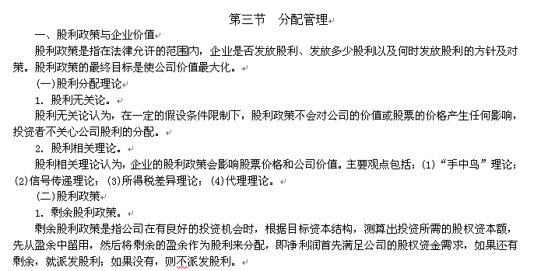

2．固定或稳定增长的股利政策。
固定或稳定增长的股利政策是指公司将每年派发的股利额固定在某一特定水平或是在此基础上维持某一固定比率逐年稳定增长。公司只有在确信未来盈余不会发生逆转时才会宣布实施固定或稳定增长的股利政策。
3．固定股利支付率政策。
固定股利支付率政策是指公司将每年净利润的某一固定百分比作为股利分派给股东。这一百分比通常称为股利支付率，股利支付率一经确定，一般不得随意变更。
4．低正常股利加额外股利政策。
低正常股利加额外股利政策，是指公司事先设定一个较低的正常股利额，每年除了按正常股利额向股东发放股利外，还在公司盈余较多、资金较为充裕的年份向股东发放额外股利。但是，额外股利并不固定化，不意味着公司永久地提高了股利支付水平。
二、利润分配制约因素
企业的利润分配涉及企业相关各方的切身利益，受众多不确定因素的影响，在确定分配政策时，应当考虑各种相关因素的影响，主要包括法律、公司、股东及其他因素。
1．法律因素。
(1)资本保全约束；(2)资本积累约束；(3)超额累积利润约束；(4)偿债能力约束。 2．公司因素。
(1)现金流量；(2)资产的流动性；(3)盈余的稳定性；(4)投资机会；(5)筹资因素；(6)其他因素。
3．股东因素。
(1)控制权；(2)稳定的收入；(3)避税。
4．其他因素。
(1)债务契约；(2)通货膨胀。
三、股利支付形式与程序
股利支付形式包括：现金股利、财产股利、负债股利、股票股利。
公司股利的发放先由董事会提出分配方案，然后提交股东大会决议，股东大会决议通过分配预案后，要向股东宣布发放股利的方案，并确定股权登记日、除息日和股利发放日。
四、股票分割与股票回购
股票分割，又称拆股，即将一股股票拆分成多股股票的行为。股票分割一般只会增加发行在外的股票总数，但不会对公司的资本结构产生任何影响。
股票回购是指上市公司出资将其发行在外的普通股以一定价格购买回来予以注销或作为库存股的一种资本运作方式。公司不得随意收购本公司的股份，只有满足相关法律规定的情形才允许股票回购。
五、股权激励
股权激励是一种通过经营者获得公司股权形式，使他们能够以股东的身份参与企业决策、分享利润、承担风险，从而勤勉尽责地为公司的长期发展服务的一种激励方法。现阶段，股权激励模式主要有：股票期权模式、限制性股票模式、股票增值权模式、业绩股票激励模式和虚拟股票模式等。
1．股票期权模式。
股票期权是指股份公司赋予激励对象(如经理人员)在未来某一特定日期内以预先确定的价格和条件购买公司一定数量股份的选择权。持有这种权利的经理人可以按照该特定价格购买公司一定数量的股票，也可以放弃购买股票的权利，但股票期权本身不可转让。
2．限制性股票模式。
限制性股票指公司为了实现某一特定目标，先将一定数量的股票赠与或以较低价格售予激励对象。只有当实现预定目标后，激励对象才可将限制性股票抛售并从中获利；若预定目标没有实现，公司有权将免费赠与的限制性股票收回或者将售出股票以激励对象购买时的价格回购。
3．股票增值权模式。
股票增值权模式是指公司授予经营者一种权利，如果经营者努力经营企业，在规定的期限内，公司股票价格上升或业绩上升，经营者就可以按一定比例获得这种由股价上扬或业绩提升所带来的收益，收益为行权价与行权日二级市场股价之间的差价或净资产的增值额。激励对象不用为行权支付现金，行权后由公司支付现金、股票或股票和现金的组合。
4．业绩股票激励模式。
业绩股票激励模式指公司在年初确定一个合理的年度业绩目标，如果激励对象经过大量努力后，在年末实现了公司预定的年度业绩目标，则公司给予激励对象一定数量的股票，或奖励其一定数量的奖金来购买本公司的股票。业绩股票在锁定一定年限以后才可以兑现。
第十章 财务分析与评价
[基本要求]
(—)掌握财务分析的因素分析法
(二)掌握基本的财务报表分析
(三)掌握上市公司的财务分析
(四)掌握杜邦分析法
(五)熟悉综合绩效评价
(六)了解管理层讨论与分析
(七)了解财务分析的作用和内容
(八)了解财务分析的比较分析法和比率分析法
(九)了解财务分析的局限性及财务评价
(十)了解沃尔评分法
[考试内容]
第一节 财务分析与评价的主要内容与方法
一、财务分析的作用和内容
财务分析是根据企业财务报表等信息资料，采用专门方法，系统分析和评价企业财务状况、经营成果以及未来发展趋势的过程。
(—)财务分析的作用
(1)可以判断企业的财务实力。(2)可以评价和考核企业的经营业绩，揭示财务活动存在的问题。(3)可以挖掘企业潜力，寻求提高企业经营管理水平和经济效益的途径。(4)可以评价企业的发展趋势。
(二)财务分析的内容
为了满足不同需求者的需求，财务分析一般应包括以下内容：偿债能力分析、营运能分析、盈利能力分析、发展能力分析和现金流量分析等方面。
二、财务分析的方法
(—)比较分析法
财务报表的比较分析法，是指对两个或两个以上的可比数据进行对比，找出企业财务状况、经营成果中差异与问题。根据比较对象的不同，比较分析法分为趋势分析法、横向比较法和预算差异分析法。比较分析法的具体运用主要有重要财务指标的比较、会计报表的比较和会计报表项目构成的比较三种方式。
(二)比率分析法
比率分析法是通过计算各种比率指标来确定财务活动变动程度的方法。比率指标的类型主要有构成比率、效率比率和相关比率三类。
(三)因素分析法
因素分析法是依据分析指标与其影响因素的关系，从数量上确定各因素对分析指标影响方向和影响程度的一种方法。因素分析法具体有两种：连环替代法和差额分析法。
三、财务分析的局限性
(1)资料来源的局限性；(2)财务分析方法的局限性；(3)财务分析指标的局限性。
四、财务评价
财务评价，是对企业财务状况和经营情况进行的总结、考核和评价。它以企业的财务报表和其他财务分析资料为依据，注重对企业财务分析指标的综合考核。财务综合评价的方法有很多，包括杜邦分析法、沃尔评分法等。目前我国企业经营绩效评价主要使甩的是功效系数法。
运用科学的财务绩效评价手段，实施财务绩效综合评价，不仅可以真实反映企业经营绩效状况，判断企业的财务管理水平，而且有利于适时揭示财务风险，引导企业持续、快速、健康地发展。(三)影响偿债能力的其他因素
(1)可动用的银行贷款指标或授信额度；(2)资产质量；(3)或有事项和承诺事项；(4)经营租赁。
二、营运能力分析
营运能力主要指资产运用、循环的效率高低。营运能力指标是通过投入与产出(主要指收入)之间的关系反映。企业营运能力分析主要包括：流动资产营运能力分析、固定资产营运能力分析和总资产营运能力分析三个方面。
(—)流动资产营运能力分析
反映流动资产营运能力的指标主要有应收账款周转率、存货周转率和流动资产周转率。
(二)固定资产营运能力分析
固定资产周转率是指企业年销售收入与固定资产平均额的比率。
(三)总资产营运能力分析
总资产周转率是企业销售收入与企业资产平均额的比率。
三、盈利能力分析
盈利能力就是企业获取利润、实现资金增值的能力，反映企业盈利能力的指标主要有销售毛利率、销售净利率、资产净利率和净资产收益率。
(—)销售毛利率
销售毛利率是营业毛利与营业收入之比。
销售毛利率越高，表明产品的盈利能力越强。将销售毛利率与行业水平进行比较，可以反映企业产品的市场竞争地位。
(二)销售净利率
销售净利率是净利润与营业收入之比。销售净利率反映每1元营业收入最终赚取了多少利润，用于反映产品最终的盈利能力。
(三)资产净利率
资产净利率指净利润与平均总资产的比率，反映每l元资产创造的净利润。
资产净利率反映企业资产的利用效果，资产净利率越高，表明企业资产的利用效果越好。影响资产净利率的因素是营业净利率和总资产周转率。
(四)净资产收益率
净资产收益率又叫权益净利率或权益报酬率，是净利润与平均所有者权益的比值，表示每1元所有者权益资本赚取的净利润，反映所有者权益资本经营的盈利能力。
该指标是企业盈利能力指标的核心，也是杜邦财务指标体系的核心，更是投资者关注的重点。一般来说，净资产收益率越高，股东和债权人的利益保障程度越高。如果企业的净资产收益率在一段时期内持续增长，说明资本盈利能力稳定上升。
四、发展能力分析
衡量企业发展能力的指标主要有：销售收入增长率、总资产增长率、营业利润增长率、资本保值增值率和资本积累率等。
(—)销售收入增长率
该指标反映的是相对化的销售收入增长情况，是衡量企业经营状况和市场占有能力、预测企业经营业务拓展趋势的重要指标。在实际分析时应考虑企业历年的销售水平、市场占有情况、行业未来发展及其他影响企业发展的潜在因素，或结合企业前三年的销售收人增长率进行趋势性分析判断。
(二)总资产增长率
总资产增长率，是企业本年资产增长额同年初资产总额的比率，反映企业本期资产规模的增长情况。
(三)营业利润增长率
营业利润增长率，是企业本年营业利润增长额与上年营业利润总额的比率，反映企业营业利润的增减变动情况。
(四)资本保值增值率
资本保值增值率是指扣除客观因素影响后的所有者权益的期末总额与期初总额之比。
(五)资本积累率
资本积累率，是企业本年所有者权益增长额与年初所有者权益的比率，反映企业当年资本的积累能力。
五、现金流量分析
现金流量分析一般包括现金流量的结构分析、流动性分析、获取现金能力分析、财务弹性分析及收益质量分析。这里主要从获取现金能力及收益质量方面介绍现金流量比率。
(—)获取现金能力的分析
获取现金的能力，可通过经营活动现金流量净额与投入资源之比来反映。投入资源可以是销售收入、资产总额、营运资金、净资产或普通股股数等。
1．销售现金比率。
销售现金比率是指企业经营活动现金流量净额与销售收入的比值。
2．每股营业现金净流量。
每股营业现金净流量是通过企业经营活动现金流量净额与普通股股数之比来反映的。
3．全部资产现金回收率。
全部资产现金回收率是通过企业经营活动现金流量净额与企业平均资产总额之比来反映的，它说明了企业全部资产产生现金的能力。
(二)收益质量分析
收益质量是指会计收益与公司业绩之间的相关性。如果会计收益能如实反映公司业绩，则其收益质量高；反之，则收益质量不高。收益质量分析，主要包括净收益营运指数分析与现金营运指数分析。
第三节 上市公司财务分析
一、上市公司特殊财务分析指标
(—)每股收益
每股收益是综合反映企业盈利能力的重要指标，可以用来判断和评价管理层的经营业绩。每股收益有基本每股收益和稀释每股收益。
基本每股收益的计算公式为：

其中：发行在外普通股的加权平均数=期初发行在外普通股股数+当期新发普通股
股数×已发行时间÷报告期时间-当期回购普通股股数×已回购时间÷报告期时间
企业存在稀释性潜在普通股的，应当计算稀释每股收益。稀释性潜在普通股指假设当期转换为普通股会减少每股收益的潜在普通股。潜在普通股主要包括：可转换公司债券、认股权证和股份期权等。
(二)每股股利
每股股利是企业现金股利总额与企业发行在外的普通股股数的比值。
(三)市盈率
市盈率是股票每股市价与每股收益的比率，反映普通股股东为获取1元净利润所愿意支付的股票价格。
市盈率是股票市场上反映股票投资价值的重要指标，该比率的高低反映了市场上投资者对股票投资收益和投资风险的预期。影响企业股票市盈率的因素：第一，上市公司盈利能力的成长性。第二，投资者所获取报酬率的稳定性。第三，利率水平的波动。
(四)每股净资产
每股净资产，又称每股账面价值，是指企业净资产与发行在外的普通股股数之间的比率。
(五)市净率
市净率是每股市价与每股净资产的比率，是投资者用以衡量、分析个股是否具有投资价值的工具之一。
二、管理层讨论与分析
上市公司“管理层讨论与分析”主要包括两部分：报告期间经营业绩变动的解释与前瞻性信息。
第四节 财务评价与考核
一、企业综合绩效分析的方法
企业综合绩效分析方法有很多，传统方法主要有杜邦分析法和沃尔评分法等。
(—)杜邦分析法
杜邦分析法，是利用各主要财务比率指标间的内在联系，对企业财务状况及经济效益进行综合系统分析评价的方法。该体系是以净资产收益率为起点，以总资产净利率和权益乘数为核心，重点揭示企业盈利能力及权益乘数对净资产收益率的影响，以及各相关指标间的相互影响作用关系。
(二)沃尔评分法
企业财务综合分析的先驱者之一是亚历山大·沃尔。他选择七种财务比率，分别给定了其在总评价中所占的比重，总和为100分；然后，确定标准比率，并与实际比率相比较，评出每项指标的得分，求出总评分。
二、综合绩效评价
综合绩效评价是综合分析的一种，一般是站在企业所有者(投资人)的角度进行的。
(—)综合绩效评价的内容
企业综合绩效评价由财务绩效定量评价和管理绩效定性评价两部分组成。
1．财务绩效定量评价。
财务绩效定量评价是指对企业一定期间的盈利能力、资产质量、债务风险和经营增长个方面进行定量对比分析和评判。
2．管理绩效定性评价。
管理绩效定性评价指标包括企业发展战略的确立与执行、经营决策、发展创新、风险控制、基础管理、人力资源、行业影响、社会贡献等方面。
(二)综合绩效评价指标
企业综合绩效评价指标由22个财务绩效定量评价指标和8个管理绩效定性评价指标组成。
1．财务绩效定量评价指标。
财务绩效定量评价指标由反映企业盈利能力、资产质量状况、债务风险状况和经营增长状况共计四个方面的基本指标和修正指标构成。
2．管理绩效定性评价指标。
企业管理绩效定性评价指标包括战略管理、发展创新、经营决策、风险控制、基础管理、人力资源、行业影响、社会贡献共计八个方面的指标，主要反映企业在一定经营期间所采取的各项管理措施及其管理成效。
(三)企业综合绩效评价标准
综合绩效评价标准分为财务绩效定量评价标准和管理绩效定性评价标准。
(四)企业综合绩效评价工作程序
财务绩效定量评价工作具体包括提取评价基础数据、基础数据调整、评价计分、形成评价结果等内容。
